TUYÊN BỐ BẢN QUYỀN
Tài liệu này thuộc loại sách giáo trình lưu hành nội bộ của Trường trung cấp nghề Tổng hợp Hà Nội nên các nguồn thông tin có thể được phép dùng nguyên bản hoặc trích dẫn dùng cho các mục đích về đào tạo và tham khảo.
Mọi mục đích khác mang tính lệch lạc hoặc sử dụng với mục đích kinh doanh thiếu lành mạnh sẽ bị nghiêm cấm.

GIÁO TRÌNH
Microsoft Excel 2013
Upload by:

LỜI GIỚI THIỆU
Để thực hiện biên soạn giáo trình đào tạo nghề công nghệ thông tin ở trình độ trung cấp, giáo trình Mô đun bảng tính Excel là một trong những giáo trình mô đun đào tạo chuyên ngành bắt buộc được biên soạn theo nội dung chương trình chi tiết đã được biên soạn và ban hành của Trường TCN Tổng hợp Hà Nội được áp dụng đào tạo cho trình độ Trung Cấp Nghề Công nghệ thông tin.
Nội dung biên soạn ngắn gọn, dễ hiểu, tích hợp kiến thức và kỹ năng chặt chẽ với nhau, logic.
Khi biên soạn, tác giả biên soạn đã cố gắng cập nhật những kiến thức mới có liên quan đến nội dung chương trình đào tạo và phù hợp với mục tiêu đào tạo, nội dung lý thuyết và thực hành được biên soạn gắn với nhu cầu thực tế trong sản xuất đồng thời có tính thực tiễn cao.
Trong quá trình sử dụng giáo trình, tuỳ theo yêu cầu cũng như khoa học và công nghệ phát triển có thể điều chỉnh thời gian và bổ sung những kiến thức mới cho phù hợp. Trong giáo trình, tác giả có đề ra nội dung thực tập của từng bài để người học cũng cố và áp dụng kiến thức phù hợp với kỹ năng.
Mặc dù đã cố gắng tổ chức biên soạn để đáp ứng được mục tiêu đào tạo nhưng không tránh được những khiếm khuyết. Rất mong nhận được đóng góp ý kiến của các thầy, cô giáo, bạn đọc để tác giả biên soạn sẽ hiệu chỉnh hoàn thiện hơn. Các ý kiến đóng góp xin gửi về Trường Trung cấp nghề tổng hợp Hà Nội, địa chỉ số 21 Bùi Bằng Đoàn - Q.Hà Đông - TP.Hà Nội.

MỤC LỤC

TUYÊN BỐ BẢN QUYỀN 1
LỜI GIỚI THIỆU 2
MỤC LỤC 3
BÀI 1. TỔNG QUAN VỀ MICROSOFT EXCEL 7
1. Làm quen với Microsoft Excel 7
1.1. Giới thiệu về bảng tính Excel 7
1.2. Khởi động và thoát khỏi Excel 8
1.3. Các thành phần trong cửa sổ 8
1.4. Cấu trúc WorkBook 12
2. Một số thao tác cơ bản 13
2.1. Thao tác với file 13
2.2. Thao tác với bảng tính 16
BÀI 2. CÁC THAO TÁC VỚI BẢNG TÍNH 21
1. Các loại địa chỉ 21
1.1. Địa chỉ tương đối 21
1.2. Địa chỉ tuyệt đối 21
1.3. Địa chỉ hỗn hợp 22
1.4. Cách chuyển đổi giữa các loại địa chỉ 22
2. Xử lý trên khối dữ liệu 22
2.1. Đặt tên cho vùng dữ liệu 22
2.2. Sao chép dữ liệu và dán dữ liệu 22
3. Thao tác trên hàng và cột 32
3.1. Thêm hàng, cột, ô 32
3.2. Xoá hàng, cột, ô 34
3.3. Thay đổi độ rộng của cột và chiều cao của hàng 36
3.4. Gộp (Merge) các ô 39
4. Các kiểu dữ liệu và cách nhập 40
4.1. Các kiểu dữ liệu 40
4.2. Nhập dữ liệu 41
5. Định dạng cách hiển thị dữ liệu 43
5.1. Định dạng cách hiển thị dữ liệu 43
5.2. Căn lề dữ liệu trong ô 47
5.3. Định dạng ký tự 48
5.4. Kẻ khung cho bảng tính 48
5.5. Tô nền cho bảng tính 49
6. Tìm kiếm và thay thế dữ liệu 49
6.1. Tìm kiếm 49
6.2. Thay thế dữ liệu 51
7. Sắp xếp và lọc dữ liệu 52
7.1. Sắp xếp dữ liệu 52
7.2. Lọc dữ liệu 54
BÀI 3. CÔNG THỨC VÀ HÀM 66
1. Công thức trong excel 66
1.1. Phân loại 66
1.2. Các toán tử trong công thức 67
1.3. Thứ tự ưu tiên của các toán tử 67
1.4. Cách nhập công thức 68
2. Hàm trong Excel 69
2.1. Khái niệm 69
2.2. Cú pháp chung và cách sử dụng 69
3. Các lỗi thông dụng 74
BÀI 4: TÌM HIỂU MỘT SỐ HÀM CƠ BẢN 75
1. Các hàm toán học 75
1.1. Hàm INT 75
1.2. Hàm MOD 75
1.3. Hàm ROUND 75
1.4 Hàm SQRT 76
1.5. Hàm SUM 76
2. Các hàm xử lý dữ liệu dạng chuỗi 76
2.1. Hàm LEFT 76
2.2. Hàm RIGHT 76
2.3. Hàm MID 77
2.4. Hàm LEN 77
2.5. Hàm VALUE 77
3. Các hàm logic 77
3.1. Hàm AND 77
3.2. Hàm OR 77
3.3. Hàm IF 78
4. Hàm thống kê và thống kê có điều kiện 78
4.1. Hàm SUMIF 78
4.2. Hàm COUNT 78
4.3. Hàm COUNTA 78
4.4. Hàm COUNTIF 78
4.5. Hàm MIN 78
4.6. Hàm MAX 78
4.7. Hàm AVERAGE 78
4.8. Hàm RANK 78
5. Hàm xử lý dữ liệu dạng ngày tháng 78
5.1. Hàm TODAY 78
5.2. Hàm DAY 78
5.3. Hàm MONTH 79
5.4. Hàm YEAR 79
6. Hàm về tìm kiếm và tham chiếu 79
6.1. Hàm VLOOKUP 79
6.2. Hàm HLOOKUP 80
BÀI 5. ĐỒ THỊ VÀ IN ẤN 81
1. Đồ thị 81
1.1. Các bước tạo đồ thị 81
1.2. Điều chỉnh, định dạng đồ thị 82
2. Định dạng trang văn bản cho bảng tính 84
2.1. Định dạng cỡ giấy, hướng in 84
2.2. Đặt lề cho trang in 85
2.3. Tạo tiêu đề trên, tiêu đề dưới cho trang 86
2.4. Lặp lại tiêu đề bảng tính khi sang trang 88
3. In ấn 88
HƯỚNG DẪN SỬ DỤNG GIÁO TRÌNH…………………………………….100
TÀI LIỆU THAM KHẢO 92

CHƯƠNG TRÌNH MÔ ĐUN BẢNG TÍNH EXCEL
Tên mô đun: Bảng tính Excel
Mã mô đun: MĐ 10
Thời gian mô đun: 90 giờ; (Lý thuyết: 28 giờ; Thực hành, thí nghiệm, thảo luận, bài tập: 59 giờ; Kiểm tra: 3 giờ)
Vị trí, tính chất của mô đun:
Là mô đun cơ sở nghề trong chương trình đào tạo Trung cấp nghề Công nghệ thông tin (ứng dụng phần mềm). Bảng tính Excel là mô đun được bố trí giảng dạy sau các môn học chung.
Mục tiêu mô đun:
Kiến thức
- Trình bày được rõ cấu trúc bảng, các kiểu dữ liệu và các phép toán đối với các kiểu dữ liệu của bảng tính trong Excel;
- Trình bày được cú pháp, công dụng của các hàm trong Excel;
- Trình bày được cách tạo biểu đồ, cách sắp xếp, trích lọc dữ liệu;
Kỹ năng
- Vận dụng thành thạo các thao tác tạo bảng, lưu trữ, nhập dữ liệu, định dạng bảng,...;
- Vận dụng được các hàm trong các bài tập phức tạp;
- Sử dụng được cách sắp xếp, trích lọc được dữ liệu theo một số yêu cầu có độ phức tạp cao;
- Tạo được các biểu đồ với nhiều kiểu dạng;
Năng lực tự chủ và trách nhiệm:
- Hình thành phương pháp làm việc theo nhóm, nhận thức vấn đề một cách khoa học logic.
- Có năng lực kèm cặp, hướng dẫn các bậc thợ thấp hơn.
- Có tính độc lập, chịu trách nhiệm cá nhân trong công việc của mình.
- Có khả năng tự nâng cao trình độ chuyên môn tiếp tục học lên trình độ cao hơn.
- Học sinh phải có được tính cẩn thận và sáng tạo khi thiết lập bảng tính.
Nội dung tổng quát và phân bổ thời gian:

Số TT | Tên các bài trong mô đun | Thời gian
Số TT | Tên các bài trong mô đun | Tổng số | Lý thuyết | Thực hành/ thực tập/thí nghiệm/ bài tập/ thảo luận |  | Thi/ Kiểm tra
1 | Bài 1. Tổng quan về Microsoft Excel | 5 | 2 | 3 |  | 0
 | 1. Làm quen với Microsoft Excel | 2 | 1 | 1
 | 2. Một số thao tác cơ bản | 3 | 1 | 2
2 | Bài 2. Các thao tác với bảng tính | 25 | 8 | 16 |  | 1
 | 1. Các loại địa chỉ | 2 | 1 | 1
 | 2. Xử lý trên khối dữ liệu | 3 | 1 | 2
 | 3. Thao tác trên hàng và cột | 5 | 1 | 4
 | 4. Các kiểu dữ liệu và cách nhập | 5 | 2 | 3
 | 5. Định dạng cách hiển thị dữ liệu | 5 | 1 | 4
 | 6. Tìm kiếm và thay thế dữ liệu | 2 | 1 | 1
 | 7. Sắp xếp và lọc dữ liệu | 2 | 1 | 1
 | Kiểm tra | 1 |  |  |  | 1
3 | Bài 3. Công thức và hàm | 10 | 4 | 6 |  | 0
 | 1. Công thức trong excel | 5 | 2 | 3
 | 2. Hàm trong Excel | 3 | 1 | 2
 | 3. Các lỗi thông dụng | 2 | 1 | 1
4 | Bài 4. Tìm hiểu một số hàm cơ bản | 40 | 12 | 27 |  | 1
 | 1. Các hàm toán học | 5 | 2 | 3
 | 2. Các hàm xử lý dữ liệu dạng chuỗi | 5 | 2 | 3
 | 3. Các hàm logic | 5 | 2 | 3
 | 4. Hàm thống kê và thống kê có điều kiện | 10 | 2 | 8
 | 5. Hàm xử lý dữ liệu dạng ngày tháng | 5 | 2 | 3
 | 6. Hàm về tìm kiếm và tham chiếu | 9 | 2 | 7
 | Kiểm tra | 1 |  |  |  | 1
5 | Bài 5. Đồ thị và in ấn | 10 | 3 | 6 |  | 1
 | 1. Đồ thị | 5 | 1 | 4
 | 2. Định dạng trang văn bản cho bảng tính | 2 | 1 | 1
 | 3. In ấn | 2 | 1 | 1
 | Kiểm tra | 1 |  |  |  | 1
Tổng cộng |  | 90 | 29 |  | 58 | 3

* Ghi chú: Thời gian kiểm tra lý thuyết được tính vào giờ lý thuyết, kiểm tra thực hành được tính bằng giờ thực hành.

BÀI 1. TỔNG QUAN VỀ MICROSOFT EXCEL
A. Giới thiệu:
Microsoft Excel là phần mềm bảng tính hàng đầu của Microsoft, thuộc bộ Microsoft Office, cho phép người dùng tổ chức, phân tích dữ liệu và trực quan hóa thông tin bằng cách tạo bảng tính với các hàng và cột, sử dụng công thức và hàm tính toán để xử lý số liệu. Excel cung cấp giao diện đơn giản nhưng mạnh mẽ, hỗ trợ làm việc với khối lượng dữ liệu lớn, tạo biểu đồ, bảng biểu và sử dụng cho nhiều ngành nghề như kế toán, kinh doanh, kỹ thuật.
B. Mục tiêu của bài:
Kiến thức:
- Trình bày được các chức năng, công cụ của bảng tính Excel;
- Trình bày được các thành phần, cấu trúc về bảng tính;
Kĩ năng:
- Thực hiện được các thao tác cơ bản trên bảng tính;
Năng lực tự chủ và trách nhiệm:
- Có tính sáng tạo, tỷ mỉ, cẩn thận trong công việc.
C. Nội dung bài:

1. Làm quen với Microsoft Excel

1.1. Giới thiệu về bảng tính Excel
Microsoft Excel là một phần mềm hay là một chương trình ứng dụng, mà khi chạy chương trình ứng dụng này sẽ tạo ra một bảng tính và bảng tính này giúp ta dễ dàng hơn trong việc thực hiện:
- Tính toán đại số, phân tích dữ liệu
- Lập bảng biểu báo cáo, tổ chức danh sách
- Truy cập các nguồn dữ liệu khác nhau
- Vẽ đồ thị và các sơ đồ
- Tự động hóa các công việc bằng các macro
- Và nhiều ứng dụng khác để giúp chúng ta có thể phân tích nhiều loại hình bài toán khác nhau.
- Workbook: Trong Excel, một workbook là một tập tin mà trên đó chúng ta làm việc (tính toán, vẽ đồ thị, …) và lưu trữ dữ liệu. Vì mỗi workbook có thể chứa nhiều sheet (bảng tính), do vậy chúng ta có thể tổ chức, lưu trữ nhiều loại thông tin có liên quan với nhau chỉ trong một tập tin (file). Một workbook chứa rất nhiều worksheet hay chart sheet tùy thuộc vào bộ nhớ máy tính của chúng ta.
- Worksheet: Còn gọi tắt là sheet, là nơi lưu trữ và làm việc với dữ liệu, còn được gọi là bảng tính. Một worksheet chứa nhiều ô (cell), các ô được tổ chức thành các cột và các dòng. Worksheet được chứa trong workbook. Một Worksheet chứa được 16.384 cột và 1.048.576 dòng (phiên bản cũ chỉ chứa được 256 cột và 65.536 dòng).
- Chart sheet: Cũng là một sheet trong workbook, nhưng chỉ chứa một đồ thị.
Một chart sheet rất hữu ích khi chúng ta muốn xem riêng lẻ từng đồ thị.
- Sheet tabs: Tên của các sheet sẽ thể hiện trên các tab đặt tại góc trái dưới của cửa sổ workbook. Để di chuyển từ sheet này sang sheet khác ta chỉ việc nhấp chuột vào tên sheet cần đến trong thanh sheet tab.

1.2. Khởi động và thoát khỏi Excel

1.2.1. Khởi động
- Cách 1: Từ trình đơn Start của Windows, chọn Start → All Programs → Microsoft Office → Microsoft Excel 2016. Một bảng tính mới, xuất hiện, sẵn sàng cho bạn nhập dữ liệu:
- Cách 2: Nhấp đúp chuột vào biểu tượng sẵn có của chương trình trên màn hình Desktop của máy tính.

1.2.2. Thoát khỏi excel
- Cách 1: Chọn File → Thoát.
- Cách 2: Nhấn Alt + F4.
- Cách 3: Nhấp vào nút Đóng (X) ở góc trên bên phải của cửa sổ chương trình Excel 2016.
Lưu ý: Nếu cố gắng thoát khỏi Excel sau khi làm việc trên một bảng tính và không lưu các thay đổi mới nhất của mình, Excel sẽ hiển thị một hộp cảnh báo yêu cầu có muốn lưu thay đổi của mình hay không.Để lưu thay đổi của bạn trước khi thoát, nhấp vào nút Lưu. Nếu không muốn lưu thay đổi của mình, hãy nhấp vào Không Lưu.

1.3. Các thành phần trong cửa sổ
Các thành phần trong cửa sổ Excel gồm:
- Thanh công cụ nhanh: Thường nằm phía trên cùng bên phía góc trái của mành hình chính, chứa các lệnh thường sử dụng giúp người dùng có thể thao tác một cách nhanh tróng, tức thời. Để thao tác người dùng có thể nhấp chuột trực tiếp vào nút lệnh cần thao tác trên thanh công cụ này.
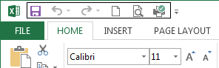
- Office Button: Chứa các lệnh thao tác với File Excel, như thêm mới, mở một File đã tồn tại, in ấn, lưu trữ, hay sửa đổi các thông tin về File,…
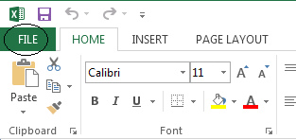
- Thanh công cụ Ribbon: Thanh Ribbon bao gồm các tab (home, insert, Page layout,..) bên trong là các nút lệnh của Tab đó, nó chứa gần như toàn bộ các lệnh để thao tác với chương trình, như các lệnh về hiệu chỉnh bảng tính, hàm, công thức, hay xử lý dữ liệu,…
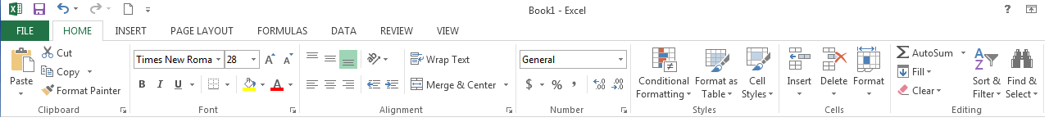
- Name box: Vùng địa chỉ vị trí con trỏ hiện thời. Ngoài việc hiển thị vùng địa chỉ con trỏ hiện thời hộp thoại này còn cho phép người dùng nhập vùng địa chỉ mà mình muốn di chuyển tới. Giả sử bạn muốn di chuyển đến ô A5 (Cột A hàng 5) bạn nhập giá trị này vào hộp Name Box rồi nhấn Enter, lập tức con trỏ chuột sẽ di chuyển đến ô A5.
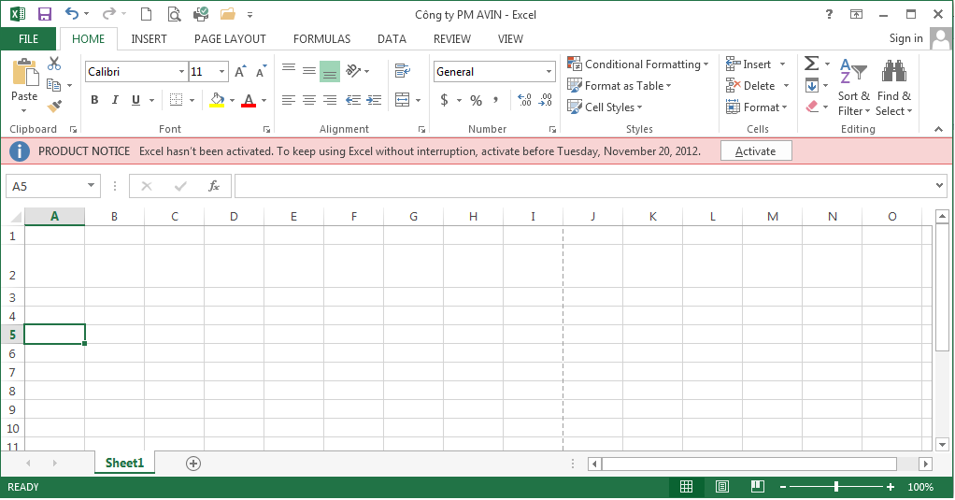
Tương tự như vậy bạn muốn di chuyển và chọn tới vùng địa chỉ A1:B4 (Chọn một vùng làm việc từ ô hàng 1 cột A đến hàng 4 cột B), bạn nhập vào ô Name Box giá trị A1:B4.
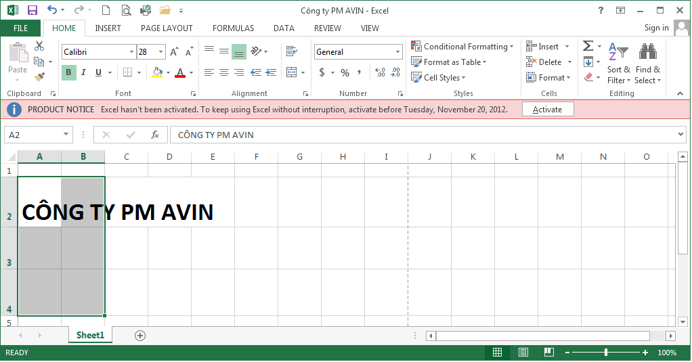
- Fomula bar: Chứa công thức của ô hiện thời. Ngoài việc hiển thị hộp thoại này còn cho phép người dùng nhập công thức cho ô hiện thời. Để thực hiện bạn di chuyển chuột tới ô cần nhập công thức rồi nhập công thức cho ô đó trên thanh Fomular bar bắt đầu với dấu =. Ví dụ chúng ta có công thức của ô A2 là 5 + 3.
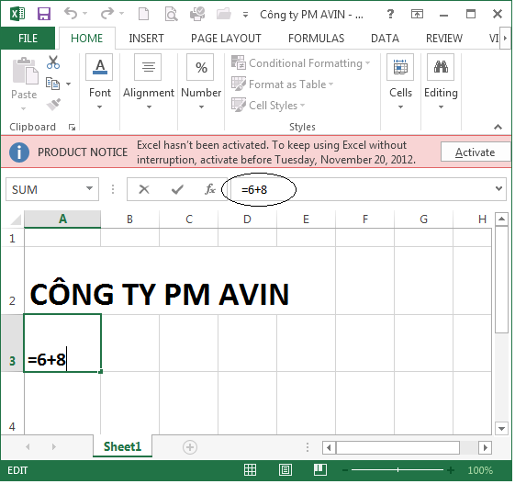
- Màn hình nhập liệu: Là phần thường lớn nhất trên màn hình của chương trình, bao gồm các cột từ (có tiêu đề) từ A đến XFD và hàng từ 1 đến 1084576.
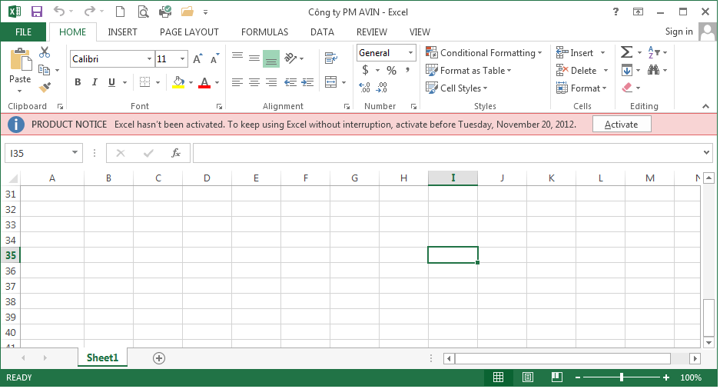
Ô cuối cùng trong một bảng tính có địa chỉ là XFD:1048576.
Màm hình nhập dữ liệu ngoài chức năng hiển thị còn cho phép người dùng thao tác với các công thức có trong bảng tính. Giá trị hiển thị trên Cell khác công thức mà Cell đó chứa. Trong ví dụ trên ô B3 có giá trị là 14 và công thức là: 6+8.
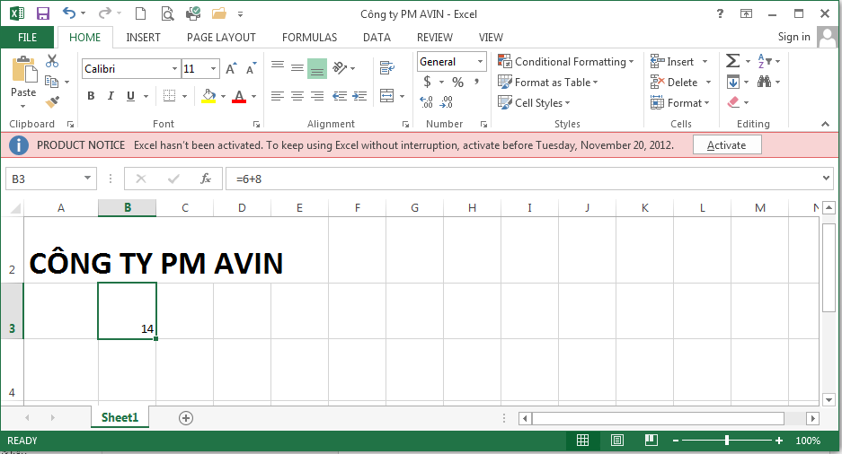
Để nhập liệu cho Cell bạn di chuyển tới Cell cần nhập dữ liệu sau đó gõ trực tiếp giá trị tại vị trí con trỏ đang nhấp nháy. Nếu muốn thay đổi, tùy chỉnh công thức bạn có thể nhấn phím F2 hoặc nhấp đúp chuột vào ô cần thay đổi, khi đó công thức xuất hiện bạn có thể chỉnh sửa như khi làm việc trên thanh Fomular bar.
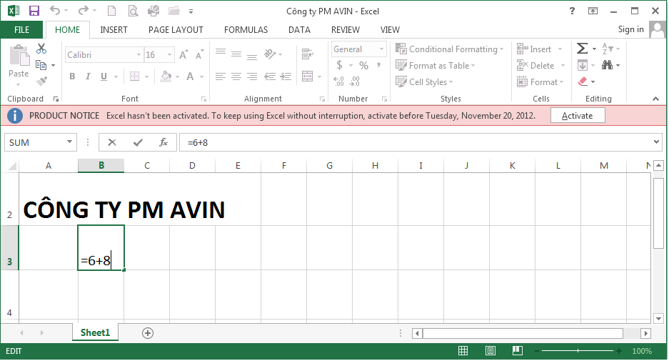
- Tiêu đề cột, hàng bảng tính: Là cột và hàng đầu tiên trong bảng tính. Các cột thường được đánh dấu bằng các ký tự, các hàng được đánh dấu bằng các cố liên tiếp. Cột vào hàng tiêu để có nhiều tác dụng tự việc xác định vị trí của địa chỉ vùng làm việc hiện thời đến việc thao tác với toàn bộ dữ liệu trong hàng và cột đó.
- Thanh cuộn: Dùng để di chuyển nội dung bảng tính lên xuống, sang trái sang phải.
- Thanh Sheet tab: Một Workbook (1 File Excel) chứa nhiều WorkSheet (bảng tính), để có thể thao tác với các Sheet này chúng ta sử dụng thanh công cụ Sheet tab. Với các lệnh có trên thanh công cụ này bạn có thể thêm, hiệu chỉnh, xóa hay di chuyển qua lại giữa các Sheet một cách dễ dàng.
- Thanh trạng thái (Status bar): Chứa một số thông tin hiện thời của văn bản như chế độ hiển thị, phần trăm hiển thị, trang hiện tại,…
+ Thay đổi chế độ hiển thị bằng thanh trạng thái: Bạn có thể thay đổi một trong 3 trạng thái trong bảng tính bằng cách nhấp chọn các nút hiển thị trạng thái trên thanh Status.
+ Thay đổi chế độ Zoom: Để phóng to thu nhỏ màn hình làm việc chính, bạn có thể sử dụng thanh trượt trên Status bar. Đầu tiên là thông tin mô tả về phần trăm hiển thị (70%), bên cạnh là thanh trượt nếu vị trí đánh dấu ở chính giữa là 100%, bạn có thể tăng hoặc giảm phần trăm hiển thị bằng cách kéo biểu tượng đánh dấu về một trong hai phía của vị trí 100%.

1.4. Cấu trúc WorkBook
* Workbook:
- Một tập tin của Excel được gọi là một Workbook và có phần phân loại mặc định là .xlsx.
- Một Workbook được xem như là một tài liệu gồm nhiều trang gọi là sheet, một workbook có tối đa 255 sheet.
* Worksheet: Mỗi một sheet là một bảng tính gồm các hàng và cột.
- Hàng: Có tối đa là 1.048.576 hàng, được đánh số thứ tự từ 1,2,3,…
- Cột: Có tối đa là 256 cột, được đánh số từ A,B,C,…
- Ô: Là giao của cột và hàng, dữ liệu được chứa trong các ô, giữa các ô có lưới phân cách.
- Mỗi ô có một địa chỉ được xác định bằng tên của cột và số thứ tự hàng.
<Tên cột><Chỉ số hàng>
- Con trỏ ô: Là một khung nét đôi, ô chứa con trỏ ô được gọi là ô hiện hành.
- Vùng (Range): Gồm nhiều ô liên tiếp nhau, mỗi vùng có một địa chỉ được gọi là địa chỉ vùng. Địa chỉ vùng được xác định bởi địa chỉ của ô góc trên bên trái và ô góc dưới bên phải, giữa địa chỉ của 2 ô này là dấu hai chấm (:) ví dụ C5:F10.
- Gridline: Trong bảng tính có các lưới (Gridline) dùng để phân cách giữa các ô, các lưới này sẽ không xuất hiện trong trang in.
- Muốn bật/tắt Gridline, chọn lệnh View → (Group Show) → Gridlines

2. Một số thao tác cơ bản

2.1. Thao tác với file

2.1.1. Thêm một cửa sổ bảng tính (WorkBook) mới
Mặc định khi khởi Microsoft Excel 2013 chương trình sẽ tự động tạo một WorkBook mới, tuy nhiên trong các trường hợp khác bạn có thể mở một WorkBook mới bằng các cách sau đây:
- Cách 1: Nhấp chọn biểu tượng New trên thanh công cụ Quick Access Toolbar (hoặc nhấn tổ hợp phím Ctrl + N).
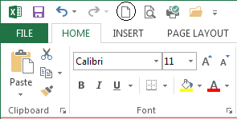
- Cách 2: Chọn biểu tượng Office Button (File). Hộp thoại Office Button xuất hiện hãy nhấp chọn New → chọn biểu tượng Blank WorkBook ở hộp thoại bên tay phải →Nhấp nút Create.
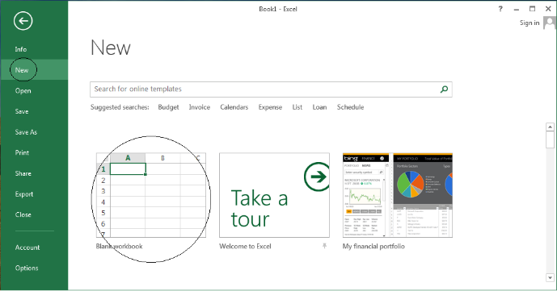
Lưu ý: Với hai cách trên chúng ta sẽ tạo được WorkBook trắng tuy nhiên Microsoft Excel 2016 còn cung cấp rất nhiều các mẫu (Template) được xây dựng sẵn mà bạn có thể kế thừa và sử dụng lại. Việc sử dụng các mẫu (Template) được xây dựng sẵn sẽ giúp bạn tiết kiệm thời gian cũng như tiếp cận với cách trình bày, bố trí bảng tính hiện đại, khoa học của Microsoft. Bạn có thể chọn bất kỳ một Templates nào mà bạn muốn thực hiện.
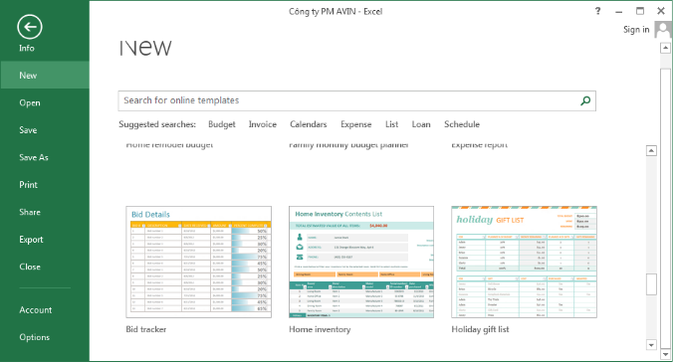
Và sau đó Click chuột vào nút Creat.
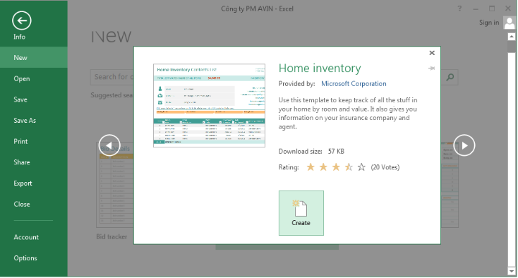

2.1.2. Lưu một bảng tính (Sheet)
- Cách 1: Nhấp chọn biểu tượng Save trên thành công cụ Quick Access.
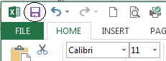
- Cách 2: Nhấp chọn nút Save trong cửa sổ Office Button
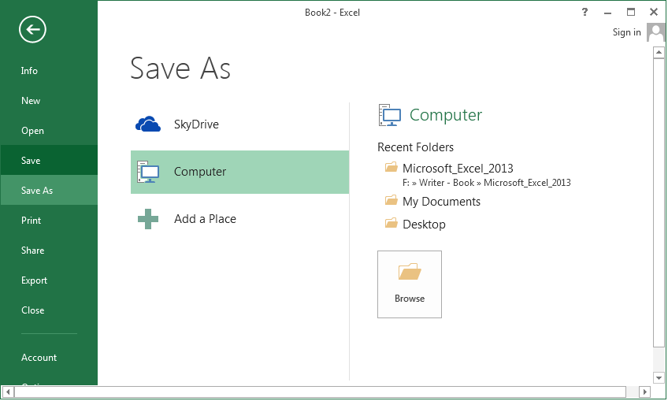
+ Nếu WorkBook được tạo mới và lưu lần đầu tiên, bằng một trong hai cách trên hộp thoại Save As sẽ xuất hiện như hình dưới đây:
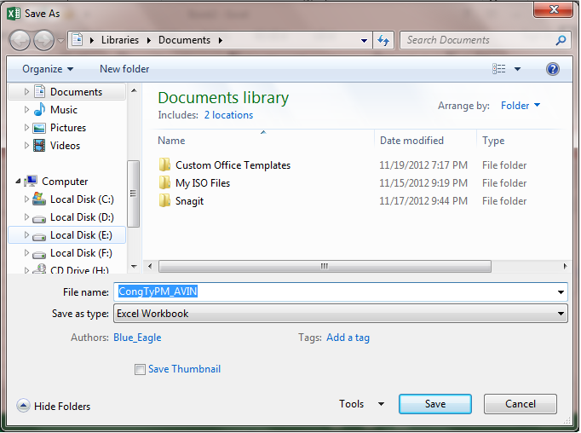
Bạn chọn đường dẫn lưu File → nhập tên cho cho File vào mục File Name → chọn Save để lưu lại văn bản.
Lưu ý: Để lưu lại File Excel với một tên khác bạn chọn nút Save As trong cửa sổ Office Button. Các thao tác còn lại giống như khi chọn nút Save
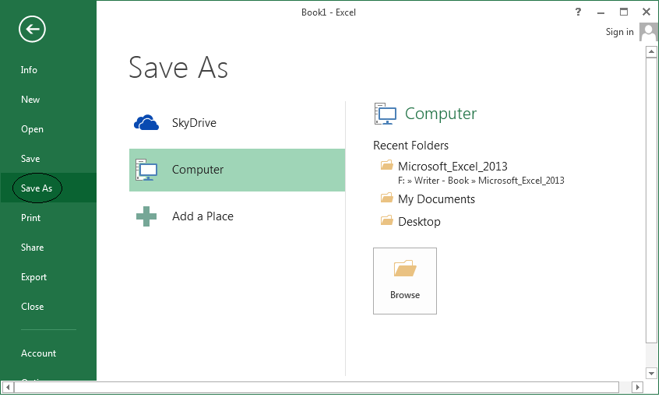

2.1.3. Mở lại một File Excel đã tồn tại
- Cách 1: Trong cửa sổ Window Explorer nhấp đúp chuột vào biểu tượng File văn bản cần mở.
- Cách 2: Khởi động Microsoft Excel, từ thanh Quick Access Toolbar nhấp chọn biểu tượng Open (hoặc nhấn tổ hợp phím Ctrl + O).
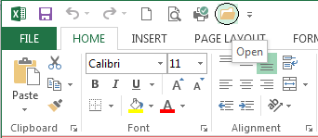
Cách 3: Từ cửa sổ Office Button nhấp chọn nút Open
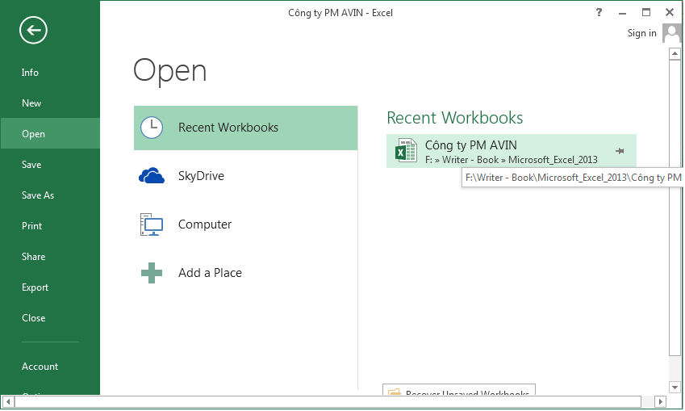
Bằng một trong hai cách 2 và 3 hộp thoại Open xuất hiện, hãy chọn tới File cần mở rồi nhấp chọn nút Open.
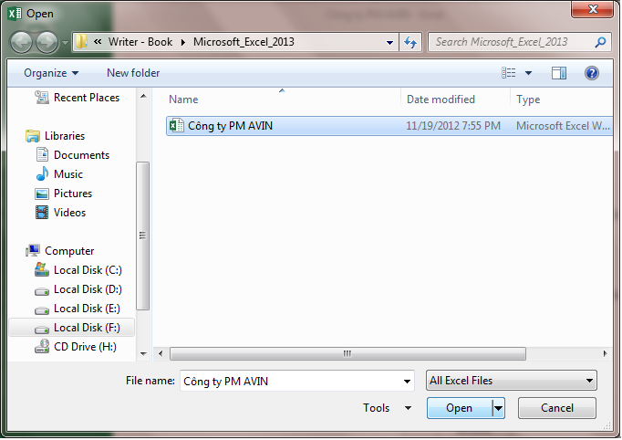

2.1.4. Đóng cửa sổ bảng tính hiện thời
- Cách 1: Nhấp chọn biểu tượng Office Button, hộp thoại Office Button xuất hiện nhấp chọn nút Close.
- Cách 2: Nhấp chọn nút Close window phía góc trên bên phải màn hình ứng dụng.
- Cách 3: Nhấp chuột vào biểu tượng Excel book ở góc trên bên trái màn hình rồi chọn Close.
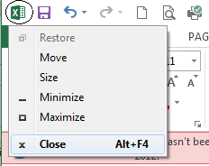
Nếu WorkBook hiện thời chưa lưu, chương trình sẽ xuất hiện hộp thoại xác nhận. Nếu muốn lưu lại thay đổi bạn chọn Save, ngược lại chọn Don’t Save, nếu muốn hủy thao tác đóng WorkBook hiện thời bạn nhấp chọn nút Cancel.
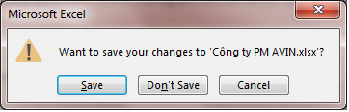

2.2. Thao tác với bảng tính
- Chọn Sheet làm việc: Để chọn một Sheet cần thao tác bạn nhấp trái chuột vào tên Sheet đó trên thanh công cụ Sheet tab. Sheet được chọn có mầu sáng hơn các Sheet còn lại.
- Thêm một bảng tính (Sheet): Từ cửa sổ WorkBook bạn có thể thêm mới một Sheet bằng các cách sau đây:
Cách 1: Nhấp chọn biểu tượng Insert WorkSheet trên thanh Sheet tab.
Cách 2: Nhấn tổ hợp phím Shift + F11
Bằng một trong hai cách trên một Sheet mới sẽ được tạo và có tên mặc định là Sheet + Số thứ tự của những Sheet đã tạo trong WorkBook.
- Đổi tên cho bảng tính (Sheet): Tên mà chương trình mặc định đặt cho Sheet thường không gợi mở và phản ánh được nội dung. Vì vậy khi WorkBook của bạn có nhiều Sheet bạn nên đặt lại tên cho chúng. Cách thực hiện như sau:
+ Nhấp phải chuột vào tên Sheet cần đổi tên trên thanh Sheet Tab, chọn Rename (hoặc nhấp đúp chuột vào tên Sheet cần đổi trên Sheet Tab).
+ Con trỏ chuột sẽ nhấp nháy tại vị trí tên của Sheet cần đổi, bạn hãy xóa tên cũ và nhập tên mới cho Sheet.
Lưu ý: Tên Sheet bạn nên đặt ngắn ngọn nhưng gợi mở, tên Tab không nên sử dụng các ký tự đặc biệt (?!@#,...) hoặc dấu khoảng trắng. Để tường mình chúng ta sử dụng dấu _ để phân biệt các chữ trong tên Sheet.
- Xóa một bảng tính (Sheet): Nhấp phải chuột vào tên Sheet cần xóa trênh thanh Sheet tab chọn Delete sheet. Hộp thoại xác nhận thao tác xuất hiện, nếu đồng ý xóa bạn chọn Delete, ngược lại chọn Cancel.
- Di chuyển qua lại giữa các bảng tính (Sheet): Ngoài cánh nhấp chọn tới Sheet cần thao tác bạn còn có thể sử dụng các công cụ trên thanh Sheet Tab để di chuyển qua lại giữa các Sheet .
: Di chuyển tới Sheet đầu tiên trong WorkBook.
: Di chuyển về Sheet phía trước Sheet hiện thời
: Di chuyển về Sheet phía sau Sheet hiện thời
- Thay đổi vị trí các bảng tính (Sheet): Để thay đổi hay di chuyển Sheet từ vị này tới vị trí khác trên thanh Sheet Tab bạn có thể thực hiện theo các cách sau đây:
Cách 1: Nhấp giữ chuột vào Sheet cần di chuyển, kéo thả tới vị trị mới trên thanh Sheet Tab.
Cách 2: Nhấp phải chuột vào Sheet cần di chuyển trên thanh Sheet tab chọn Move or Copy Sheet…
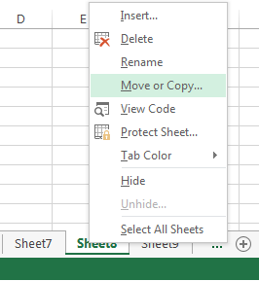
Hộp thoại Move or Copy xuất hiện như hình dưới đây:
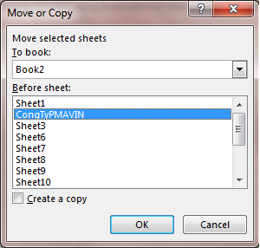
Trong mục To Book bạn chọn File Excel cần di chuyển Sheet tới (có thể không phải File hiện thời đang chứa Sheet, trong hộp chọn To book chưa danh sách các File Excel đang mở). Tương ứng với File Excel cần di chuyển tới bạn chọn vị trí mới cho Sheet trong mục Before Sheet (đứng trước Sheet nào). Cuối cùng nhấp Ok để di chuyển Sheet tới vị trí mới.
Lưu ý: Nếu bạn muốn Copy Sheet hãy nhấp chọn mục Create a copy trong cửa sổ này.
- Bảo mật cho bảng tính (Sheet): Để ngăn người khác tác động vào một Sheet bạn có thể sử dụng phương pháp phân quyền và đặt mật khẩu cho Sheet đó. Cách thực hiện như sau:
- Nhấp phải chuột vào tên Sheet cần bảo mật trên thành Sheet tab chọn Protect Sheet…
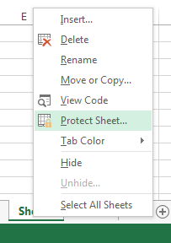
Hoặc nhấp chọn Tab Review trên thanh công cụ Ribbon tìm tới nhóm lệnh Changes chọn Protect Sheet.
- Bằng một trong hai cách trên màn hình Protect Sheet xuất hiện như hình dưới đây:
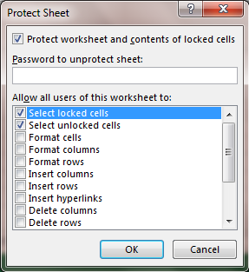
- Trong mục Password to unprotect sheet bạn nhập vào mật khẩu kiểm tra khi người dùng tác động lên Sheet. Trong danh sách tiếp theo Allow all users of this worksheet to bạn tích chọn các chức năng cho phép người dùng sử dụng (người truy cập không có mật khẩu chỉ có thể thao tác với Sheet tương ứng với những chức năng có đánh dấu trong mục này). Mặc định chương trình chỉ cho phép người truy cập chọn các Cell. Sau khi chọn xong bạn nhấp Ok, hộp thoại yêu cầu xác nhận mật khẩu xuất hiện, bạn nhập vào mật khẩu đã thiết lập trước đó.
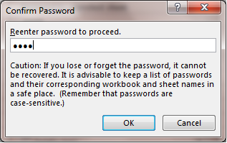
Cuối cùng nhấp Ok để hoàn tất. Như vậy khi người dùng (hay bản thân người đặt mật khẩu) truy cập vào những chức năng không được phép của Sheet chương trình sẽ xuất hiện hộp thoại cảnh báo như hình dưới đây:
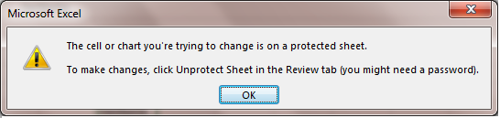
Để có thể thao tác trở lại với Sheet bạn nhấp phải chuột vào tên Sheet trên thanh Sheet tab chọn Unprotect sheet.
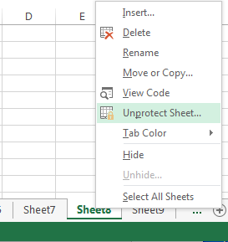
Một hộp thoại xuất hiện yêu cầu nhập mật khẩu, bạn nhập vào mật khẩu đã thiết lập lúc trước cho Sheet rồi nhấp Ok.
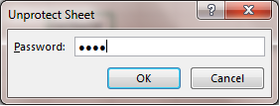

BÀI 2. CÁC THAO TÁC VỚI BẢNG TÍNH
A. Giới thiệu
Sau khi đã tìm hiểu tổng quan về Microsoft Excel, việc nắm chắc các thao tác cơ bản trên bảng tính là bước quan trọng để sử dụng phần mềm một cách hiệu quả. Các thao tác này bao gồm mở và lưu tệp, nhập và chỉnh sửa dữ liệu, sao chép chuyển, định dạng ô, hàng, cột, cũng như quản lý nhiều trang tính .
Thành công trong các thao tác với bảng tính giúp người học hình thành kỹ năng làm việc khoa học, tiết kiệm thời gian và hạn chế sai sót trong quá trình xử lý dữ liệu. Đây cũng là nền tảng để khai thác những tính năng nâng cao của Excel trong các bài học tiếp theo như công thức, hàm tính toán, biểu đồ và phân tích dữ liệu.
B. Mục tiêu của bài:
Kiến thức:
- Hiểu được các loại dữ liệu trong bảng tính;
- Hiểu được cách thao tác cơ bản với dữ liệu trong bảng tính;
- Trình bày được các khái niệm như: kiểu dữ liệu, cách nhập, địa chỉ,...;
- Trình bày rõ cách xác lập các loại địa chỉ và ý nghĩa của chúng;
- Trình bày được kiến thức về các thao tác xử lý trên vùng dữ liệu của Excel;
- Trình bày được các phương pháp để tìm kiếm, thay thế, sắp xếp, trích lọc dữ liệu;
Kĩ năng:
- Áp dụng thực hiện dữ liệu trong bảng tính;
- Thực hiện được việc nhập và chỉnh sửa dữ liệu;
- Định dạng được các loại dữ liệu trong ô;
- Thành thạo các thao tác đối với dòng, cột, ô;
- Thực hiện thành thạo các thao tác để tìm kiếm, thay thế, sắp xếp, trích lọc dữ liệu;
- Có ý thức cẩn thận, chuẩn xác, thẩm mĩ.
C. Nội dung bài:

1. Các loại địa chỉ

1.1. Địa chỉ tương đối
Là địa chỉ mà nó tự động cập nhật theo sự thay đổi của địa chỉ ô nguồn khi thực hiện thao tác copy công thức để bảo toàn mối quan hệ tương đối giữa các ô trong công thức.
Quy ước: Địa chỉ tương đối của ô có dạng: <Tên cột><Chỉ số hàng>
Ví dụ:
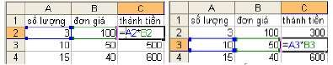

1.2. Địa chỉ tuyệt đối
Là địa chỉ mà nó không thay đổi khi thực hiện thao tác copy công thức.
Quy ước: Địa chỉ tuyệt đối của ô có dạng: $<Tên cột>$<Chỉ số hàng>
Ví dụ: Địa chỉ ô D1 không đổi khi copy công thức:
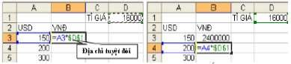

1.3. Địa chỉ hỗn hợp
Là địa chỉ mà nó chỉ thay đổi một trong hai thành phần (hàng hoặc cột) khi copy công thức.
Quy ước:
+ Dạng giữ cố định cột khi copy công thức: $<Tên cột><Chỉ số hàng>
+Dạng giữ cố định hàng khi copy: <Tên cột>$<Chỉ số hàng>
Ví dụ: Khi copy công thức từ D3 sang F3 thì cột B không đổi → cố định cột B.
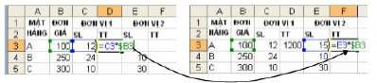

1.4. Cách chuyển đổi giữa các loại địa chỉ
Khi nhập một địa chỉ trong công thức và nhấn phím F4 để chuyển từ địa chỉ tương đối sang tuyệt đối và hỗn hợp.
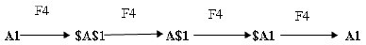

2. Xử lý trên khối dữ liệu

2.1. Đặt tên cho vùng dữ liệu
Để thuận tiện cho việc thao tác trên dữ liệu, ta có thể đặt tên cho một vùng dữ liệu được chọn như sau:
- Chọn vùng dữ liệu cần đặt tên.
- Nhập tên vùng vào mục Name box.
- Nhấn enter.

2.2. Sao chép dữ liệu và dán dữ liệu

2.2.1. Sao chép dữ liệu (Copy)
Để sao chép dữ liệu bạn có thể thực hiện theo các bước sau đây:
Bước 1: Chọn một ô hay một khối các ô cần sao chép.
Bước 2: Trong bước này bạn có thể thực hiện theo một trong các cách sau đây:
+ Cách 1: Từ tab Home trên thanh Ribbon tìm tới nhóm Clipboard nhấp chọn lệnh Copy.
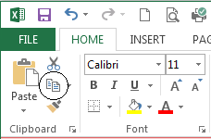
+ Cách 2: Nhấp phải chuột trên vùng Cell được chọn, chọn lệnh Copy.
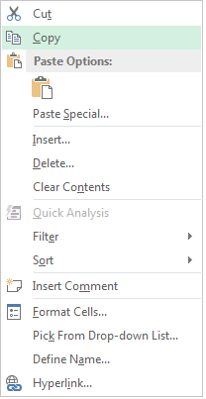
+ Cách 3: Nhấn tổ hợp phím Ctrl + C
Lưu ý: Sau bước hai ô hay khối ô được sao chép sẽ có viền đen trắng chạy bao quanh.
+ Cách 4: Chọn ô hay khối cần Copy, đưa con trỏ đến khung đậm bao xung quanh ô hay khối đến khi thấy con trỏ có hình mũi tên bốn đầu xuất hiện. Nhấn giữ phím Ctrl và kéo chuột đến nơi cần Copy, thả chuột ra.

2.2.2. Di chuyển dữ liệu (Cut)
Để di chuyển dữ liệu từ vị trí này đến vị trí khác bạn có thể thực hiện theo các bước sau đây:
Bước 1: Chọn một ô hay một khối các ô cần di chuyển dữ liệu.
Bước 2: Trong bước này bạn có thể thực hiện theo một trong các cách sau đây:
+ Cách 1: Từ tab Home trên thanh Ribbon tìm tới nhóm Clipboard nhấp chọn lệnh Cut.
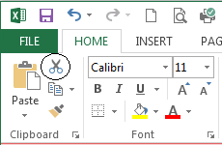
+ Cách 2: Nhấp phải chuột trên vùng Cell được chọn, chọn lệnh Cut.
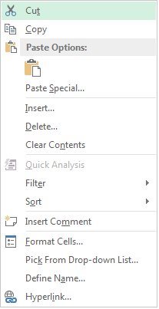
+ Cách 3: Nhấn tổ hợp phím Ctrl + X
Lưu ý: Sau bước hai ô hay khối ô được di chuyển dữ liệu sẽ có viền đen trắng chạy bao quanh.
+ Cách 4: Chọn ô hay khối cần di chuyển dữ liệu, đưa con trỏ đến khung đậm bao xung quanh ô hay khối đến khi thấy con trỏ có hình mũi tên bốn đầu xuất hiện. Giữ và rê chuột đến nơi cần, thả chuột ra.

2.2.3. Dán dữ liệu (Paste)
Kết quả cuối cùng của việc Copy hay Cut là đưa dữ liệu đó đến vị trí mới. Để dán dữ liệu đã được Copy hoặc Cut bạn thực hiện theo các bước sau đây:
Bước 1: Nhấp chuột chọn tới vị trí cần dán dữ liệu (chỉ cần chọn ô đầu tiên)
Bước 2: Thực hiện theo một trong các cách sau đây:
+ Cách 1: Từ tab Home trên thanh Ribbon tìm tới nhóm Clipboard nhấp chọn lệnh Paste.
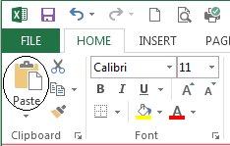
+ Cách 2: Nhấp phải chuột lên vị trí đích, chọn lệnh Paste.
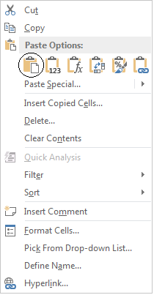
+ Cách 3: Nhấn tổ hợp phím Ctrl + V
- Sử dụng Clipboard
Thanh tác vụ Clipboard có tác dụng lưu lại tất cả những gì người dùng đã Copy, Cut kể từ khi bật chức năng này. Dựa vào những nội dung đó bạn có thể sử dụng lại nhưng kết quả đã thực hiện từ những thao tác trước đó. Để bật thanh tác vụ này bạn nhấp chuột vào mũi tên phía dưới nhóm Clipboard trên tab lệnh Home.
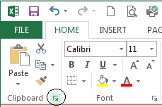
Thanh tác vụ Clipboard xuất hiện bên trái màn hình chương trình như hình dưới đây:
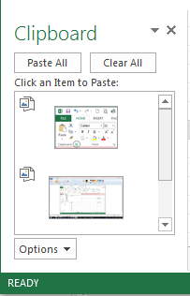
Sau khi bật thanh tác vụ này mỗi lần Copy hoặc Cut nội dung sẽ được lưu trong Clipboard và liệt kê trong thanh tác vụ này và tối đa được 24 lệnh.
Muốn sử dụng bạn chỉ cần nhấp chuột tới vị trí cần dán nội dung, sau đó nhấp chuột vào nội dung cần dán trên thanh tác vụ.
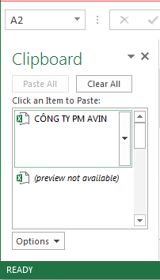
Để xóa những lệnh không dùng đến bạn nhấp chuột vào mũi tên bên phải của lệnh chọn Delete.
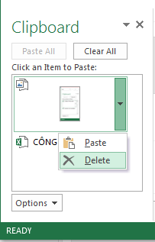
Trường hợp muốn xóa tất cả lệnh có trong thanh tác vụ bạn nhấp chọn nút Clear All.
Bạn có thể thay đổi một số tùy chọn cho Clipboard bằng cách nhấp chọn nút Options
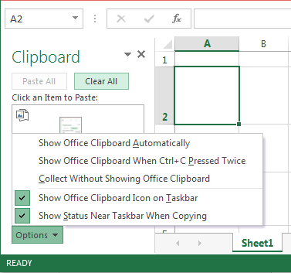
Việc sử dụng Clipboard sẽ làm chậm máy tính vì chiếm nhiều bộ nhớ, vì vậy nếu không sử dụng nữa bạn tắt chức năng bằng cách nhấp chọn biểu tượng dấu (x) phía góc phải trên của thanh tác vụ.
Lưu ý: Với các bước trên bạn sẽ dán toàn bộ thành phần có trong Cell hay nhóm Cell đã Copy hoặc Cut.
Trong một số trường hợp bạn chỉ muốn lấy kết quả là giá trị hay công thức hoặc định dạng,… của Cell hay nhóm Cell đó, chúng ta phải sử dụng Paste Options, bạn có thể thực hiện công việc này theo các cách sau đây:
Cách 1: Sử dụng các lệnh trên thanh công cụ Ribbon:
- Từ thành công cụ Ribbon nhấp chọn Tab Home sau đó tìm tới nhóm Clipboard. Nhấp chuột vào mũi tên phía dưới biểu tượng Paste.
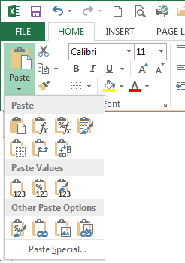
- Một danh sách các lựa chọn xuất hiện:
Trong mục Paste:
+ Paste: Dán toàn bộ nội dung, định dạng, công thức,…
+ Fomulars: Chỉ chọn công thức
+ Fomulars & Number Formatting: Chọn công thức và định dạng
+ Keep Source Formatting: Giữ nguyên định dạng gốc
+ No Border: Không có Border
+ Keep Source Column Widths: Giữ nguyên độ rộng của cột
+ Transpose: Chuyển cột thành hàng, và ngược lại
Trong mục Paste values
+ Values: Chỉ chọn dữ liệu
+ Values & Number Formatting: Chọn dữ liệu và định dạng
+ Values & Source Formatting: Dữ liệu và định dạng gốc
Trong mục Other paste options
+ Formatting: Chọn định dạng
+ Paste link: Chọn các đường link
+ Picture: Chỉ chọn các hình ảnh
+ Linked picture: Chọn các liên kết hình ảnh
Nếu những tùy chọn kể trên chưa đáp ứng được yêu cầu bạn có thể chọn mục Paste Special… Hộp thoại Paste Special xuất hiện như hình dưới đây:
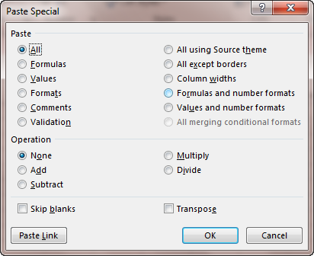
Tích chọn các điều kiện cần dán dữ liệu trong mục này sau đó nhấn Ok.
Cách 2: Sử dụng popup menu, để thực hiện bạn nhấp phải chuột tại vị trí cần dán dữ liệu.
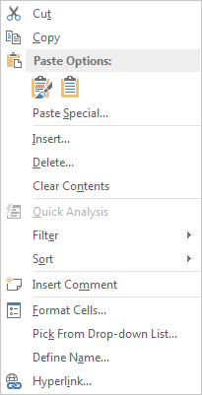
Trong mục Paste Options bạn có thể nhấp chọn một trong các tùy chọn sau đây:
+ Paste: Dán toàn bộ nội dung, định dạng, công thức,…
+ Values: Chỉ chọn dữ liệu
+ Fomulars: Chỉ chọn công thức
+ Transpose: Chuyển cột thành hàng, và ngược lại
+ Formatting: Chọn định dạng
+ Paste link: Chọn các đường link
Ngoài ra bạn có thể di chuyển chuột tới mục Paste Special… Một menu khác xuất hiện bên trái.
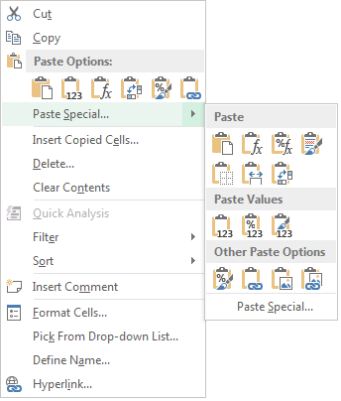

2.2.4. Điền dữ liệu bằng Fillhand
Điền dữ liệu tự động là bạn sao chép những dữ liệu giống nhau hay sắp số thứ tự tăng dần. Điều này giúp bạn ít tốn thời gian hơn khi nhập một số lượng dữ liệu giống nhau, hay rất hữu ích khi bạn đánh số thứ tự cho một danh sách dài.
- Điều nội dung hay công thức giống nhau cho nhiều cột:
Bước 1: Chọn Cell chứa nội dung cần điền cho các ô còn lại
Bước 2: Di chuyển chuột xuống phía góc phải bên dưới của Cell vừa chọn.
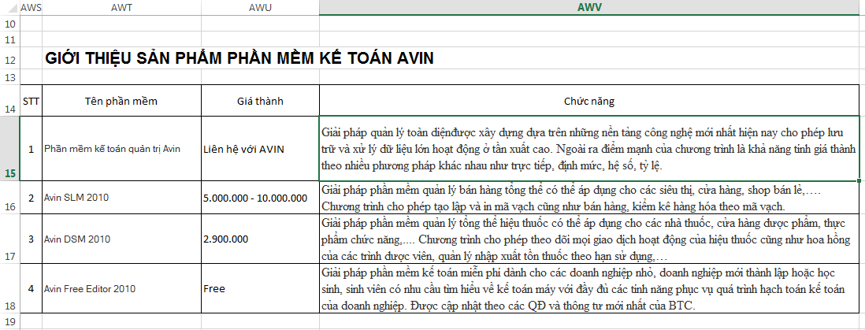
(Giả sử chúng ta điền nội dung ô C8 cho các ô phía dưới)
Khi con trỏ chuột chuyển thành hình dấu + mầu đen bạn giữ và kéo chuột xuống dưới, sau khi qua hết những ô cần điền dữ liệu bạn thả chuột.
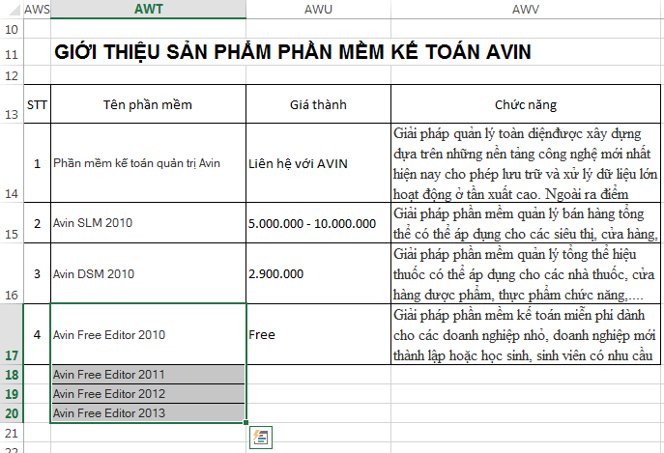
Lưu ý: Bạn có thể áp dụng để điền nội dung cho các cột phía trên, bên phải hay bên trái.
Bước 3: Thay đổi kết quả dữ liệu sau khi kéo Fillhand. Sau khi điền xong nội dung bạn có thể tùy chỉnh kết quả bằng cách nhấp chọn nút Auto Fill Options.
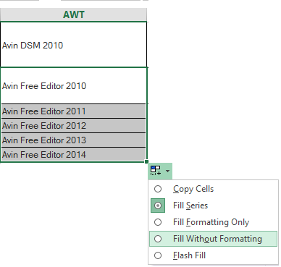
+ Copy Cells: Copy toàn bộ nội dung, định dạng, công thức,…
+ Fill Formatting Only: Chỉ Copy định dạng
+ Fill Without Formatting: Chỉ lấy dữ liệu không lấy định dạng.
+ Fill Series: Copy dữ liệu trong đó phần số tăng dần.
+ Flash Fill: Thực hiện Copy và bỏ qua các dạng dữ liệu nhập vào có độ dài lớn hơn 255 ký tự.
- Điền các số tăng tự động: Giả sử vẫn ví dụ lúc trước nhưng cột số thứ tự chưa được điền vì danh sách thường xuyên thay đổi. Bây giờ chúng ta sẽ sử dụng Fillhand để điền số thứ tự tự động.
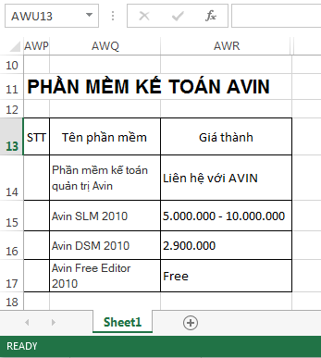
Bước 1: Bạn nhâp ô AWP14 giá trị là 1, ô AWP15 giá trị là 2
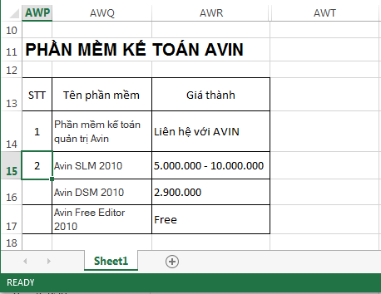
Bước 2: Chọn hai ô này sau khi đã có dữ liệu
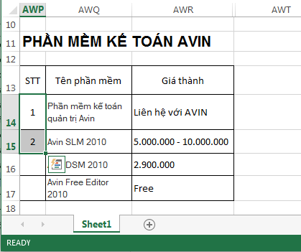
Bước 3: Di chuyển chuột xuống góc trái của khung chọn, khi hình chuột đổi thành hình dấu +. Hãy giữ và kéo chuột xuống dưới để điền số thứ tự cho các cột còn lại trong danh sách.
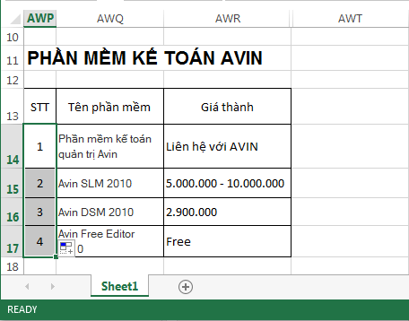
Lưu ý: Việc nhập dữ liệu cho một số cột trước khi kéo Fillhanh để tạo ra một quy luật giúp chương trình có thể tự tăng giá trị cho các cột tiếp theo. Nếu bây giờ chúng ta thay giá trị cho B5 và B6 lần lượt là 3 và 5 kết quả sẽ thay đổi như hình dưới đây:
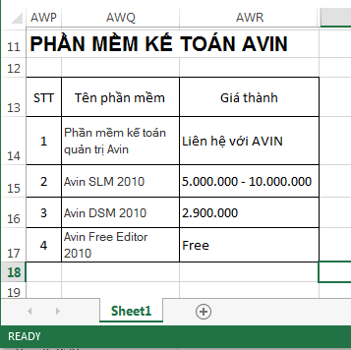
Như vậy việc điền dữ liệu tăng dần bằng Fillhand không cố định giá trị cho mỗi lần tăng thêm. Giá trị đó tùy thuộc vào dữ liệu mẫu mà bạn sử dụng.

3. Thao tác trên hàng và cột

3.1. Thêm hàng, cột, ô
* Cách 1: Sử dụng thanh công cụ Ribbon
+ Chọn ô, cột hoặc mà bạn muốn chèn mới vào trước nó.
+ Từ thanh công cụ Ribbon nhấp chọn Tab Home tìm tới nhóm Cells, trong nhóm này bạn nhấp chọn mũi tên bên phải lệnh Insert.
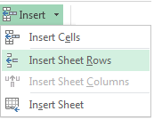
Danh sách xuất hiện bạn nhấp chọn:
+ Insert Sheet Rows: một dòng mới sẽ được chèn vào phía trên của cột hiện thời.
+ Insert Sheet Columns: một cột mới sẽ được chèn vào bên trái của cột hiện thời.
+ Insert Cells: hộp thoại Insert xuất hiện như hình dưới đây:
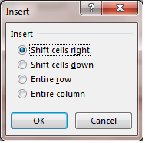
- Shift cells right: Dữ liệu trong ô hiện hành bị đẩy sang phải.
- Shift cells down: Dữ liệu trong ô hiện hành bị đẩy xuống dưới.
- Entire row: Chèn cả dòng mới.
- Entire column: Chèn cả cột mới.
* Cách 2: Nhấp chuột phải lên Cell bất kỳ trong dòng, hàng cần chèn mới trước nó, chọn mục Insert…
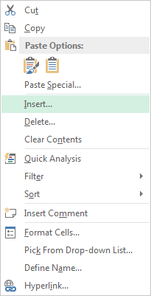
Hộp thoại Insert xuất hiện như hình dưới đây:
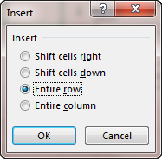
- Shift cells right: Dữ liệu trong ô hiện hành bị đẩy sang phải.
- Shift cells down: Dữ liệu trong ô hiện hành bị đẩy xuống dưới.
- Entire row: Chèn cả dòng mới.
- Entire column: Chèn cả cột mới.
* Cách 3: Nhấp phải chuột lên ô tiêu đề của dòng, cột cần chèn mới trước nó chọn Insert.
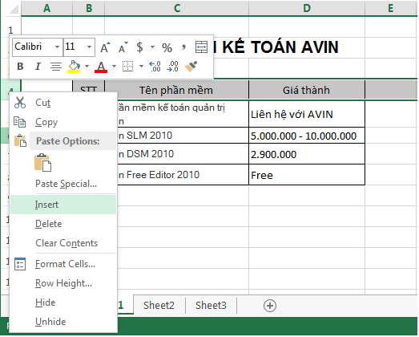
Lưu ý: Với thao tác chèn thêm Cell mới như vừa hướng dẫn, bạn có thể thực hiện cho một nhóm Cell.

3.2. Xoá hàng, cột, ô
* Cách 1: Sử dụng thanh công cụ Ribbon:
+ Nhấp chuột chọn toàn bộ hoặc nhấp chọn một Cell, hàng, cột cần xóa.
+ Từ thanh công cụ Ribbon nhấp chọn Tab Home, tìm tới nhóm Cells, nhấp chọn mũi tên bên phải của lệnh Delete.
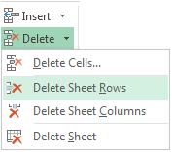
Danh sách xuất hiện, bạn nhấp chọn mục:
- Delete Sheet Rows: Để xoá hàng đã chọn.
- Delete Sheet Columns: Để xoá cột đã chọn.
- Delete Sheet: Để xoá toàn bộ bảng.
- Delete Cells…: Để xoá các ô đã chọn
* Cách 2: Nhấp phải chuột vào ô, hàng, cột cần xóa chọn Delete…
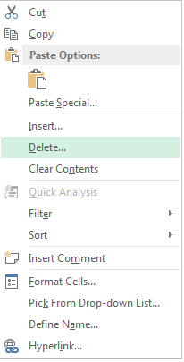
Hộp thoại Delete xuất hiện bạn nhấp chọn mục cần xoá → nhấp Ok.
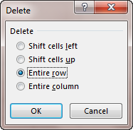
* Cách 3: Nhấp phải chuột lên ô tiêu đề của dòng, hàng cần xóa chọn Delete.
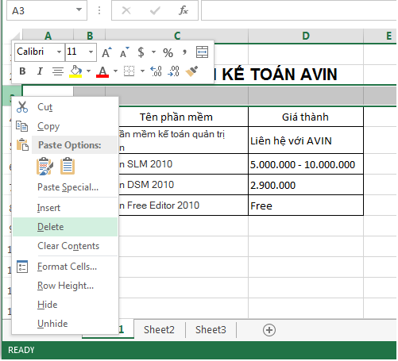

3.3. Thay đổi độ rộng của cột và chiều cao của hàng

3.3.1. Thay đổi chiều cao của hàng
Để hiệu chỉnh chiều cao của dòng bạn có thể thực hiện theo các cách sau đây:
Cách 1: Sử dụng chuột
- Di chuyển chuột đến phần tiêu đề cột, dòng cần thay đổi chiều cao.
- Khi đó con trỏ chuột có dạng một mũi tên hai chiều, nhấp giữ chuột trái và kéo lên trên để giảm hoặc kéo xuống dưới để tăng chiều cao cho dòng. Khi đạt chiều vừa ý thì thả chuột ra. Trong khi kéo chuột, giá trị chiều cao của dòng xuất hiện ở khung hình chữ nhật phía trên.
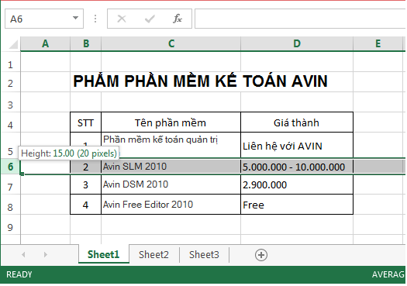
Cách 2: Sử dụng thanh công cụ Ribbon
- Nhấp chọn dòng cần điều chỉnh chiều cao
- Từ thanh công cụ Ribbon nhấp chọn Tab Home, sau đó tìm tới nhóm Cells. Trong nhóm này bạn nhấp chọn biểu tượng Format.
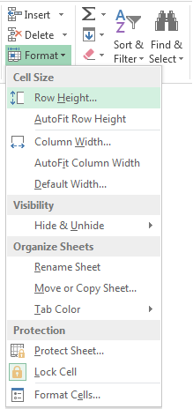
Danh sách xuất hiện bạn nhấp chọn một trong các chức năng sau:
- Row Height…: Sau khi chọn lệnh này hộp thoại Row Height xuất hiện bạn có thể thay đổi chiều cao cho dòng hiện tại bằng cách nhập giá trị trong ô Row Height, sau đó nhấn nút Ok để xác nhận.
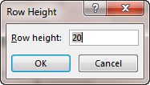
- AutoFit Row Height: Chọn lệnh này để chương trình tự động thiết lập chiều cao cho dòng.
Cách 3: Bạn có thể thay đổi chiều cao cho dòng bằng cách nhấp chuột phải lên phần tiêu đề của dòng cần thay đổi chiều cao, sau đó chọn Row Height…
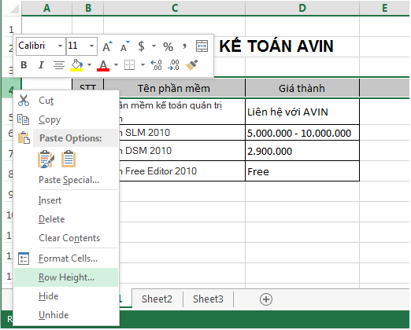
Hộp thoại Row Height xuất hiện, bạn thiết lập chiều cao cho dòng trong ô Row Height.
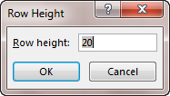
Cuối cùng nhấp Ok để hoàn tất.

3.3.2. Thay đổi độ rộng của cột
Để hiệu chỉnh độ rộng của cột bạn có thể thực hiện theo các cách sau đây:
Cách 1: Sử dụng chuột:
- Di chuyển chuột đến phần tiêu đề cột cần thay đổi độ rộng.
- Khi đó con trỏ chuột có dạng một mũi tên hai chiều, nhấp giữ chuột trái và kéo qua phải để tăng kích thước cột hoặc kéo qua trái để giảm kích thước cột. Khi đạt độ rộng vừa ý thì thả chuột ra. Trong khi kéo chuột, giá trị độ rộng cột xuất hiện ở khung hình chữ nhật phía trên.
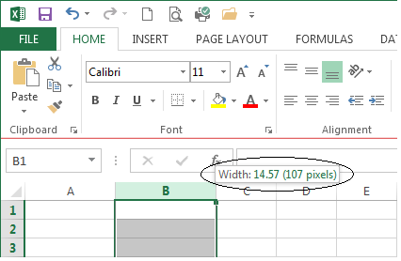
Cách 2: Sử dụng thanh công cụ Ribbon
- Nhấp chọn cột cần điều chỉnh độ rộng
- Từ thanh công cụ Ribbon nhấp chọn Tab Home, sau đó tìm tới nhóm Cells. Trong nhóm này bạn nhấp chọn biểu tượng Format.
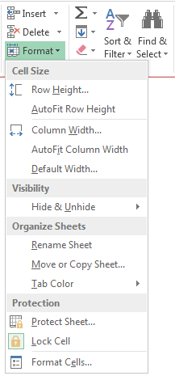
Danh sách xuất hiện bạn nhấp chọn một trong các chức năng sau:
- Column Width…: Sau khi chọn lệnh này hộp thoại Column Width xuất hiện bạn có thể thay đổi độ rộng cho cột bằng cách nhập giá trị trong ô Column Width, sau đó nhấn nút Ok để xác nhận.
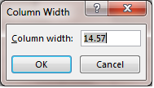
- AutoFit Column Width: Chọn lệnh này để chương trình tự động thiết lập độ rộng cho cột.
- Default Width…: Nhấp chọn lệnh này để thiết lập độ rộng theo giá trị mặc định. Sau khi chọn lệnh này hộp thoại Standard Width xuất hiện.
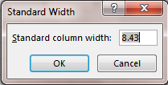
Bạn có thể thay đổi giá trị mặc định cho lần sau bằng cách nhập vào ô Standard column width, cuối cùng nhấp Ok để hoàn tất.
Cách 3: Bạn có thể thay đổi độ rộng cho cột bằng cách nhấp chuột phải lên phần tiêu đề của cột cần thay đổi độ rộng, sau đó chọn Column Width…
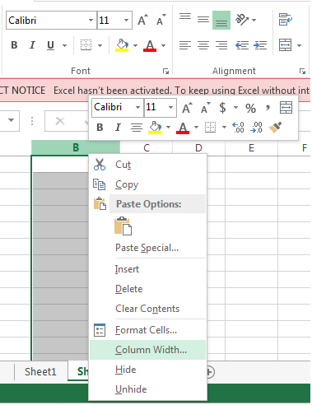
Hộp thoại Column Width xuất hiện, bạn thiết lập độ rộng cho cột trong ô Column Width.
Cuối cùng nhấp Ok để hoàn tất.

3.4. Gộp (Merge) các ô
Bước 1: Chọn nhóm Cell cần gộp.
Bước 2: Từ thanh công cụ Ribbon nhấp chọn Tab Home, tìm tới nhóm Alignment.
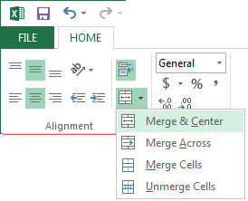
Nhấp chuột vào mũi tên bên phải lệnh Merge, trong danh sách đổi xuống bạn có thể chọn kiểu Merge cho các Cell:
+ Merge & Center: Nhóm tất cả các Cell cần gộp thành một Cell duy nhất và căn nội dung vào giữa.
+ Merge Across: Nhóm các Cell hoặc nhóm Cell thành các Cell lớn theo chiều dọc.
+ Merge Cells: Nhóm tất cả các Cell cần gộp thành một Cell duy nhất.
Lưu ý: Trong quá trình gộp các Cell có nội dung, chương trình sẽ xuất hiện hộp thoại cảnh báo mất dữ liệu, nếu đồng ý bạn nhấp Ok.
+ Unmerge Cells: Hủy gộp các Cell, gộp Cell bằng một trong các lệnh trên sau đó sử dụng lệnh hủy gộp Cell.

4. Các kiểu dữ liệu và cách nhập

4.1. Các kiểu dữ liệu

4.1.1. Dữ liệu kiểu chuỗi
Kiểu ký tự, chuỗi ký tự:
Bao gồm các ký tự chữ cái từ A đến Z (kể cả chữ hoa và chữ thường) và các ký tự đặc biệt trên bàn phím.
Một dãy số có chứa một ký tự cũng thành chuỗi ký tự (ví dụ: A123, 123a4, 123a,…)
Một chuỗi số bắt đầu bằng số 0 (ví dụ: 01234) khi nhập liệu nếu thêm dấu nháy (‘) thì chuỗi số sẽ cũng thành chuỗi ký tự, vì khi nhập kiểu số thì số 0 đầu tiên sẽ thành vô nghĩa và không hiển thị được, cách này thường dùng cho các trường hợp nhập số điện thoại hoạc các mã số bắt đầu bằng 0.

4.1.2. Dữ liệu kiểu số
Kiểu số cho phép chúng ta thực hiện các phép toán học trực tiếp như cộng (+), trừ (-), nhân (*), chia (/), lũy thừa (^).
Kiểu số các phím số được nhập từ các ký 0 đến 9 trên bàn phím, số gồm có số dương và số âm, sồ dương nhập vào ô hình thường (ví dụ: 8938), số âm được nhập bằng hai cách là có dấu trừ phía trước, hoặc dãy số sẽ được bao bọc bởi dầu ngoặc đơn (ví dụ: -8938 hoặc (8938) cả hai cách nhập đều cho ra -8938)
Kiểu số bao gồm cả các số thập phân (có chứa dấu cách thập phân, dấu phảy (,) hay dấu (.) tùy vào định dạng). Ví dụ 9,534; 0,123…

4.1.3. Dữ liệu kiểu ngày tháng
Về bản chất kiểu ngày tháng, giờ cũng tương tự như kiểu số. Cũng có thể dùng thể thực hiện các phép toán số học và cũng được hiển thị mặc định phía bên tay phải trong ô dữ liệu.
Kiểu ngày tháng mặc định được dịnh dạng theo kiêu US là m/dd/yy, chúng ta có thể định dạng lại theo kiểu Việt Nam.

4.1.4. Dữ liệu kiểu tiền tệ
Currency: Định dạng số kèm theo kiểu tiền tệ, khi sử dụng định dạng này mặc dù dãy số được gán thêm các ký tự liện quan đến tiền tệ nhưng vẫn giữ nguyên là kiểu số để thực hiện các phép tính toán, dãy số không bị biến thành chuỗi ký tự.

4.2. Nhập dữ liệu

4.2.1. Nhập dữ liệu cho ô
Bước 1. Trên worksheet, chọn ô cần nhập dữ liệu.
Bước 2. Nhấp đúp vào ô hiện hành đó hoặc nhấp chuột vào thanh công thức để soạn thảo hoặc chọn ô hiện hành và nhập vào con số, chuỗi văn bản, ngày tháng hay thời gian,… mà bạn cần.
Bước 3. Nhập xong nhấn Enter (ô hiện hành chuyển xuống dưới) hoặc Tab (ô hiện hành chuyển qua phải) để kết thúc.
* Lưu ý:
- Nhấn tổ hợp phím Alt + Enter để ngắt dòng trong một ô.
- Nếu nhập các con số vào mà Excel hiển thị ##### là do chiều rộng cột không đủ bạn bản tăng thêm chiều rộng cột.
- Khi nhập các con số mà các con số này không cần tính toán thì bạn nên định dạng ô là Text trước khi nhập (Home → nhóm Number → chọn Text).
- Ngày và thời gian nhập vào ô thì nó dùng định dạng ngày mặc định trong Control Panel → Regional and Language Options.
- Khi nhập ngày dùng dấu / hoặc - để phân cách, ví dụ 10/05/2007 hoặc 10-05-2007. Khi muốn nhập ngày hiện tại vào ô hãy gõ <Ctrl+;>. Khi muốn dùng định dạng ngày mặc định cho ô chứa ngày thì chọn ô và gõ <Ctrl+Shift+#>.
- Khi nhập thời gian và muốn định dạng theo chuẩn 12 giờ thì thêm A hoặc P vào sau thời gian nhập vào, ví dụ 8:30 AM hoặc 4:15 PM, nếu không Excel tự hiểu là AM. Khi muốn nhập thời gian hiện tại vào ô hãy gõ <Ctrl+Shift+;>. Khi muốn dùng định dạng thời gian mặc định cho ô chứa thời gian thì chọn ô và gõ <Ctrl+Shift+@>.
- Muốn nhập cùng một nội dung cho nhiều ô, bạn hãy chọn các ô và nhập liệu vào sau đó nhấn <Ctrl+Enter>. Ngoài ra còn có thể sử dụng chức năng AutoFill.
- Muốn nhập cùng nội dung trên các ô ở nhiều sheet, bạn hãy chọn các sheet đó, sau đó chọn các ô trên sheet hiện hành, tiếp theo nhập liệu (có thể mất dữ liệu do bị nhập đè lên các ô có dữ liệu). Để bỏ chọn các sheet thì nhấp phải chuột lên thanh sheet tab và chọn Ungroup Sheets.
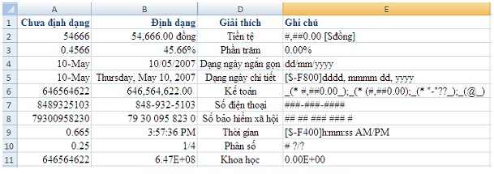
- Để hủy một lệnh vừa thực hiện bạn nhấn chuột lên nút hay dùng phím <Ctrl+Z>
- Đang nhập liệu vào ô muốn hủy thì nhấn phím ESC
- Để phục hồi lệnh vừa hủy thì nhấn nút hay dùng phím <Ctrl+Y>
- Để thực hiện lại lệnh sau cùng nhấn <Ctrl+Y>

4.2.2. Nhập các ký tự đặc biệt
Bước 1. Muốn nhập ký tự đặc biệt vào, trước tiên chọn ô và đến nơi cần chèn trong ô.
Bước 2. Chọn Insert → nhóm Text → chọn Symbol
Bước 3. Trong hộp thoại Symbol hãy chọn ký tự cần, có thể đổi kiểu Font tại hộp Font.
Bước 4. Nhấn nút Insert để chèn.
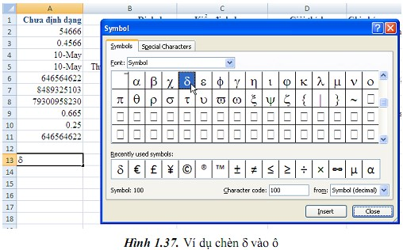

4.2.3. Chỉnh sửa, thay thế nội dung của ô
- Nháy đúp chuột vào ô cần chỉnh sửa hoặc chọn ô cần chỉnh sửa nội dung nhấp F2. Sử dụng các phím mũi tên để di chuyển qua lại, đến đúng chỗ cần thay đổi.
- Nếu không chèn con nháy, khi đó bạn gõ nhập dữ liệu vào thì nội dung cũ bị mất hoàn toàn và thay thế vào là nội dung mới.

4.2.4. Xoá nội dung trong ô
- Chọn một hoặc nhiều ô cần xoá
- Nhấn phím Delete trên bàn phím để xoá tất cả nội dung trong những ô được chọn.

5. Định dạng cách hiển thị dữ liệu
- Có thể định dạng nhanh bằng cách dùng công cụ trên thanh công cụ tại thẻ Home:
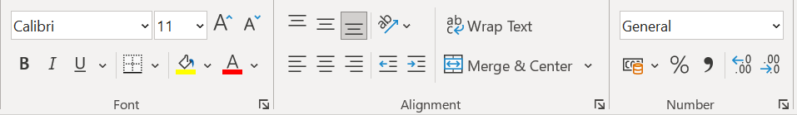

5.1. Định dạng cách hiển thị dữ liệu
- Chọn ô hoặc nhóm ô cần định dạng dữ liệu.
- Nhấp phải chuột chọn Format Cells hoặc chọn Home → Group Number hoặc nhấn tổ hợp phím Ctrl + 1 → xuất hiện hộp thoại Format Cells
- Chọn thẻ Number.
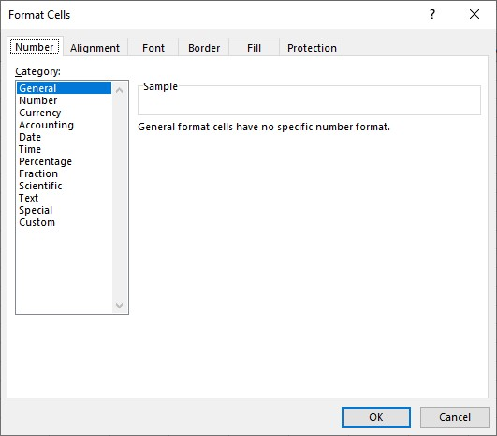
- Dữ liệu số khi nhập vào một ô trên bảng tính phụ thuộc vào 2 thành phần: Loại (Category) và mã định dạng (Format code). Một số có thể hiển thị theo nhiều loại như Number, Date, Percentage,… mỗi loại có nhiều cách chọn mã định dạng.
- Chọn loại thể hiện trong khung Category.
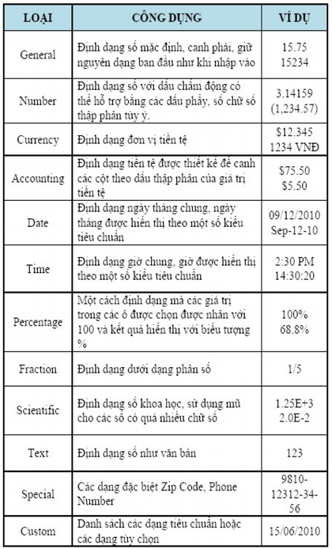
- Để định dạng cho dữ liệu theo dạng số bạn chọn giá trị Number trong mục Category.
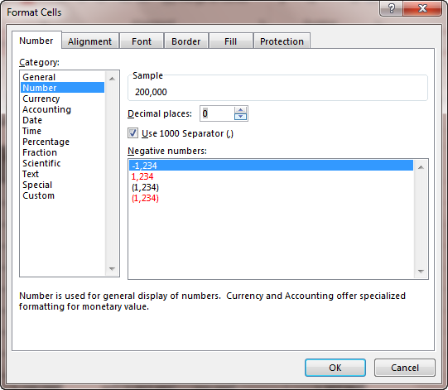
+ Decimal palces: Số chữ số sau dấu phẩy.
+ Use 1000 Separator (,): Tích chọn mục này để phân cách chữ số hàng nghìn.
+ Negative numbers: Chọn kiểu hiện thị dữ liệu
- Để định dạng dữ liệu dạng tiền tệ trong mục Category bạn nhấp chọn mục Curency.
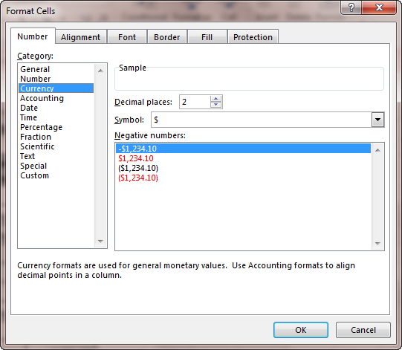
+ Decimal palces: Số chữ số sau dấu phẩy.
+ Symbol: Biểu tượng của loại tiền tệ.
+ Negative numbers: Chọn kiểu hiện thị dữ liệu.
- Để dịnh dạng dữ liệu kiểu phần trăm bạn chọn Percentage trong mục category:
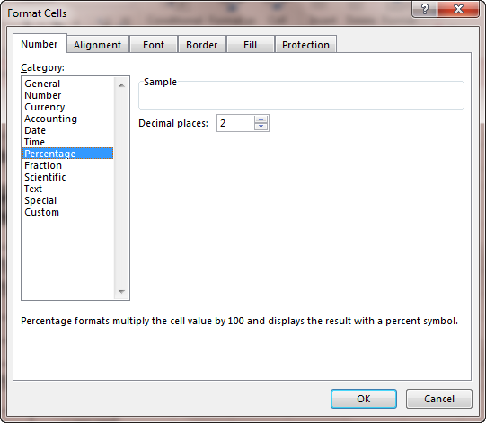
+ Decimal palces: Số chữ số sau dấu phẩy.
- Để dịnh dạng dữ liệu kiểu ngày tháng bạn chọn Date trong mục category:
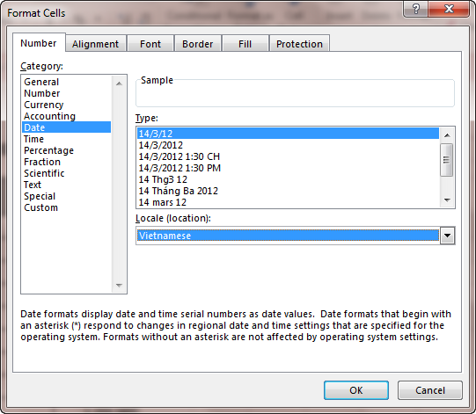
+ Locale (Location): Chọn giá trị Vietnamese
+ Type: Chọn kiểu ngày tháng cần định dạng.
+ Một số dạng thể hiện:
m/d/yy
d- mmm- yy
d- mmmm
mmm- yy
- Để dịnh dạng dữ liệu kiểu giờ bạn chọn Time trong mục category:
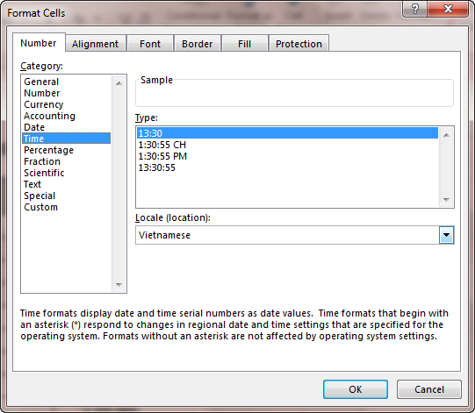
+ Locale (Location): Chọn giá trị Vietnamese
+ Type: Chọn kiểu thời gian cần định dạng.
+ Một số dạng thể hiện:
h:mm AM/PM
h:mm:ss AM/PM
h:mm
h:mm:ss
m/d/yy h:mm
+ Currency: Định dạng kiểu tiền tệ.
+ Percent Style : Định dạng kiểu phần trăm.
+ Comma Style: Định dạng có dấu phân cách ngàn.
+ Increase Decimal: Tăng thêm một số lẻ phần thập phân.
+ Decrease Decimal: Giảm bớt một số lẻ phần thập phân.

5.2. Căn lề dữ liệu trong ô
- Chọn ô hoặc nhóm ô cần định dạng.
- Mở hộp thoại Format Cells, chọn thẻ Alignment.
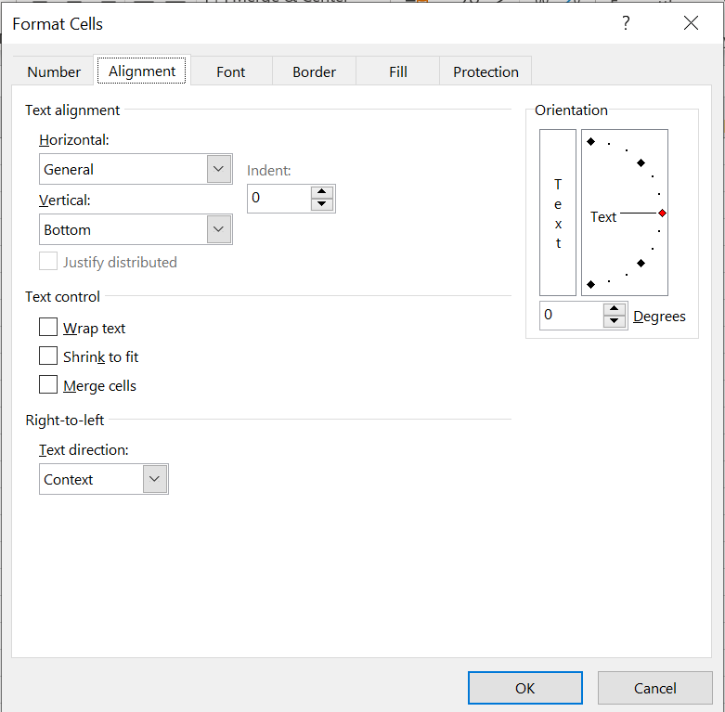
- Text Alignment: Canh lề cho dữ liệu trong ô:
+ Horizontal: Canh lề theo chiều ngang (Left/ Right/ Center/ Justified/ Center Across Selection/ Distributed/ Fill).
+ Vertical: Canh lề theo chiều đứng (Top/ Center/ Bottom/ Justify/ Distributed).
- Orientation: Chọn hướng cho dữ liệu (nhập số đo góc quay trong ô Degrees).
- Text Control: Điều chỉnh dữ liệu:
+ Wrap text: Dữ liệu tự động xuống dòng khi gặp lề phải của ô.
+ Shrink to fit: Dữ liệu tự động thu nhỏ kích thước cho vừa với ô.
+ Merge cells: Kết hợp các ô thành 1 ô.

5.3. Định dạng ký tự
- Chọn ô hoặc nhóm ô cần định dạng.
- Mở hộp thoại Format Cells, chọn thẻ Font → Chọn kiểu định dạng.
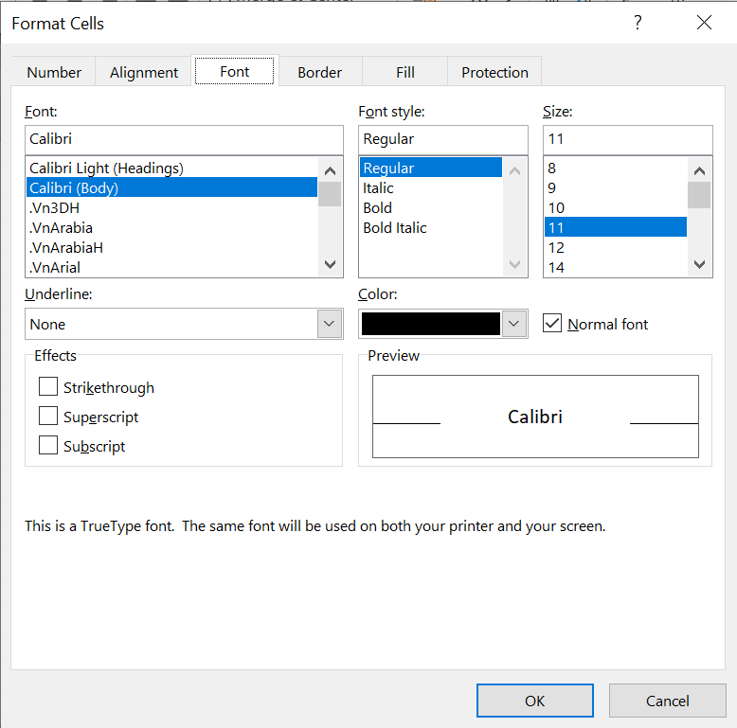
- Có thể định dạng bằng công cụ ở Group Font:
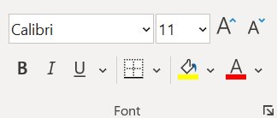

5.4. Kẻ khung cho bảng tính
- Chọn ô hoặc nhóm ô cần kẻ khung.
- Mở hộp thoại Format Cells, chọn thẻ Border → Chọn kiểu định dạng.
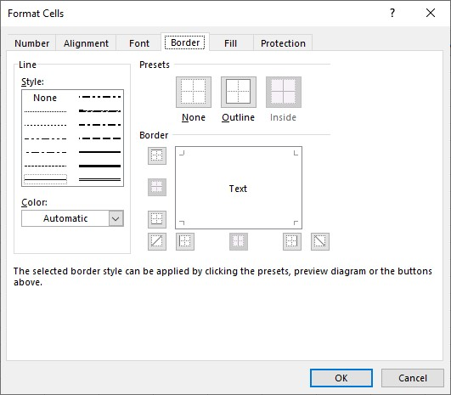
- Presets: Chọn kiểu kẻ khung.
+ None: Bỏ kẻ khung.
+ Inside: Kẻ các đường trong.
+ Outside: Kẻ đường viền xung quanh.
- Border: cho phép chọn đường kẻ trực quan theo yêu cầu.
- Line:
+ Style: Chọn kiểu của đường kẻ.
+ Color: Màu của đường kẻ.

5.5. Tô nền cho bảng tính
- Chọn ô hoặc nhóm ô cần tô nền.
- Mở hộp thoại Format Cells, chọn thẻ Fill:
+ Chọn kiểu định dạng.
+ Pattern Color: Chọn màu nền.
+ Pattern Style: Chọn các mẫu nền.
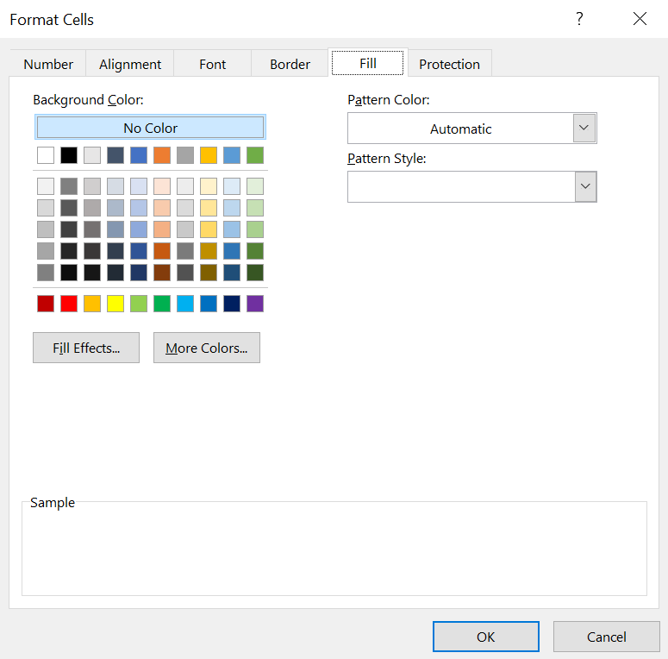

6. Tìm kiếm và thay thế dữ liệu

6.1. Tìm kiếm
Bạn có thể tìm kiếm dữ liệu trên Sheet Excel theo các bước sau đây:
Bước 1: Đưa con trỏ vào bảng tính, nhấp chọn một ô trong bảng tính hoặc lựa chọn một vùng để giới hạn phạm vi cần tìm kiếm.
Bước 2: Từ thanh công cụ Ribbon nhấp chọn Tab Home tìm tới nhóm lệnh Editing.
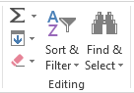
Trong nhóm lệnh này bạn nhấp chọn mục Find & Select, một danh sách xuất hiện như hình dưới đây, bạn chọn tới mục Find…
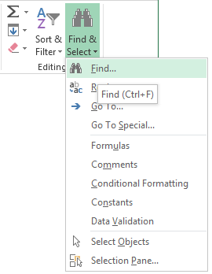
Hoặc nhấn tổ hợp phím Ctrl + F. Bằng một trong hai cách trên hộp thoại Find and Replace xuất hiện như hình dưới đây:
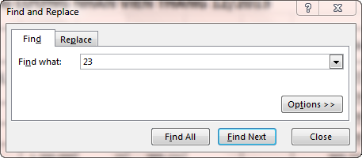
Chọn nút Options >> để mở rộng hộp thoại.
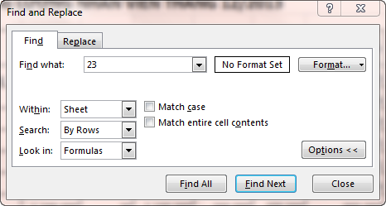
+ Find What: Để nhập dữ liệu cần tìm.
+ Within: Cho phép bạn tìm dữ liệu trên bảng tính hay số bảng tính.
+ Search: Có hai chức năng: By Row tìm theo dòng. By Column tìm theo cột.
+ Look in:
Formalas: Chỉ định việc tìm kiếm trên thanh công thức.
Values: Chỉ định việc tìm kiếm các giá trị.
Note: Chỉ định việc tìm các ghi chú trong ô.
+ Match Case: Nếu chọn chức năng này thì việc tìm kiếm sẽ phân biệt chữ hoa và chữ thường.
+ Format… Dùng để định dạng cho dữ liệu nhập ở khung Find What.
+ Find All: Tìm kiếm tất cả.
+ Find Next: Tìm từng mục một.
+ Options: Dùng để bật các chức năng định dạng tìm kiếm.
Bước 3: Nhập dữ liệu cần tìm kiếm.
Bước 4: Nhấp Find All hay Find Next: để thực hiện tìm kiếm.
Bước 5: Nhấp Close để đóng hộp thoại.

6.2. Thay thế dữ liệu
Lệnh Replace cho phép bạn tìm kiếm và thay thế dữ liệu cũ bằng dữ liệu mới trên những dữ liệu hiện có trong file của bạn. Các bước thực hiện như sau:
Bước 1: Đưa con trỏ vào bảng tính, nhấp chọn một ô trong bảng tính hoặc lựa chọn một vùng để giới hạn phạm vi cần tìm kiếm và thay thế.
Bước 2: Từ thanh công cụ Ribbon nhấp chọn Tab Home, tìm tới nhóm lệnh Editing.
Trong nhóm lệnh này bạn nhấp chọn mục Find & Select, một danh sách xuất hiện như hình dưới đây, bạn chọn tới mục Replace…
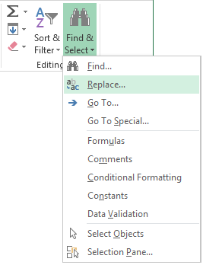
Hộp thoại Find and Replace xuất hiện với những tùy chọn để bạn xác lập.
+ Find what: Để nhập dữ liệu cần tìm kiếm.
+ Replace with: Dữ liệu mới dùng để thay thế.
+ Within: Cho phép bạn tìm dữ liệu trên bảng tính hay số bảng tính
+ Search: Có hai chức năng: By Row tìm theo dòng, By Columns tìm theo cột.
+ Look in: Có ba chức năng sau:
Formalas: Chỉ định việc tìm kiếm trên thanh công thức.
Values: Chỉ định việc tìm kiếm các giá trị.
Note: Chỉ định việc tìm các ghi chú trong ô.
+ Match Case: Nếu chọn chức năng này thì việc tìm kiếm phân biệt chữ hoa và chữ thường.
+ Format… Dùng để định dạng cho dữ liệu nhập ở khung Find What và khung Replace with.
+ Replace All: Để thực hiện tìm kiếm và thay thế tất cả.
+ Replace: Để thực hiện tìm kiếm và thay thế từng từ một.
+ Find All: Tìm tất cả.
+ Find Next: Tìm từng mục một.
+ Options: Dùng để bật các chức năng định dạng tìm kiếm và thay thế.
Bước 3: Nhập dữ liệu cần tìm kiếm và thay thế.
Bước 4: Nhấp Replace All hay Replace để thực hiện tìm kiếm và thay thế. Từ hộp thoại này bạn cũng có thể tìm kiếm mà không thay thế dữ liệu mới hãy nhấp Find All hay .
Bước 5: Nhấp Close để đóng hộp thoại.

7. Sắp xếp và lọc dữ liệu

7.1. Sắp xếp dữ liệu
Để sắp xếp dữ liệu bạn thực hiện theo các bước sau đây:
Bước 1: Nhấp chọn vào cột cần sắp xếp trong vùng dữ liệu. Giả sử chúng ta có bảng số liệu dưới đây:
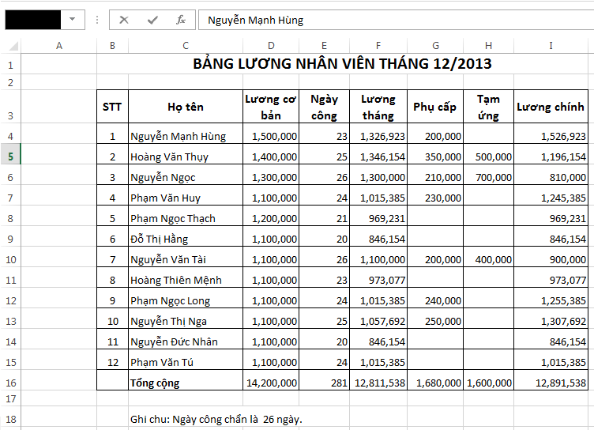
Yêu cầu cần sắp xếp theo Họ tên bạn nhấp chọn vào ô bất kỳ trong cột này.
Bước 2: Từ thanh công cụ Ribbon nhấp chọn Tab Data sau đó tìm tới nhóm Sort & Filter.
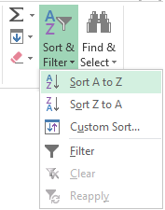
Trong nhóm này bạn có thể chọn biểu tượng Sort A to Z để sắp xếp dữ liệu giảm dần, hoặc chọn biểu tượng Sort Z to A để sắp xếp dữ liệu tăng dần. Ngoài ra bạn cũng có thể chọn nút Custum Sort để có nhiều tùy chọn sắp xếp hơn.
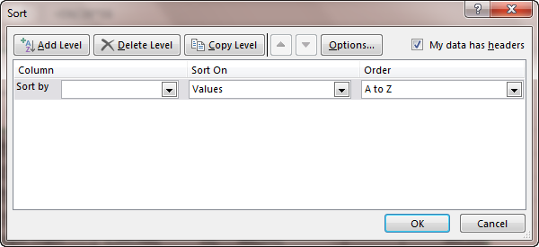
Để bổ xung các điều kiện sắp xếp bạn nhấp chọn nút Add Level sau đó chọn trường cần lọc trong ô Sort By tiếp theo là kiểu sắp xếp trong ô Order.
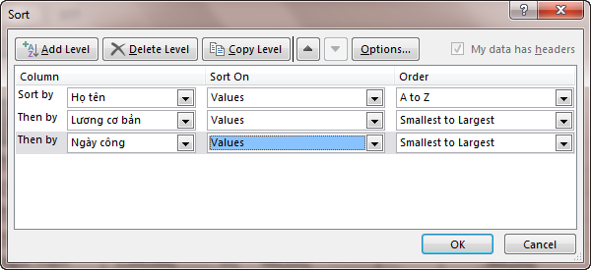

7.2. Lọc dữ liệu
Lọc là cách dễ dàng và nhanh chóng để tìm và làm việc với dữ liệu trong vùng dữ liệu được chọn. Vùng dữ liệu được lọc hiển thị các mẫu tin đáp ứng tiêu chuẩn mà bạn chỉ định cho một trường. Excel cung cấp hai lệnh: AutoFilter dùng để lọc tự động với tiêu chuẩn đơn giản và Advanced Filter dùng để lọc cho tiêu chuẩn phức tạp hơn.
Việc lọc không giống việc sắp xếp, lọc mẫu tin có tác dụng che tạm thời các mẫu tin mà bạn không muốn hiển thị và nó không sắp xếp trật tự các mẫu tin đó. Khi đã lọc các mẫu tin, bạn có thể chỉnh sửa, định dạng các mẫu tin này trong cơ sở dữ liệu mà không ảnh hưởng đến các mẫu tin khác.
* Lọc tự động bằng AutoFilter
Lọc tự động là cách lọc đơn giản và nhanh nhất. Trong đó bạn có thể chọn những tiêu chuẩn do Excel phát hiện thấy có trong trường dữ liệu hoặc bạn cũng có thể sử dụng các câu lệnh đi theo nó. Các bước thực hiện như sau:
- Chọn tới vùng dữ liệu cần lọc.
- Từ thanh công cụ Ribbon nhấp chọn Tab Data tìm tới nhóm lệnh Sort & Filter. Khi đó trên vùng dữ liệu ở dòng đầu tiên mỗi ô sẽ xuất hiện một biểu tượng hình tam giác nhỏ phía góc phải.
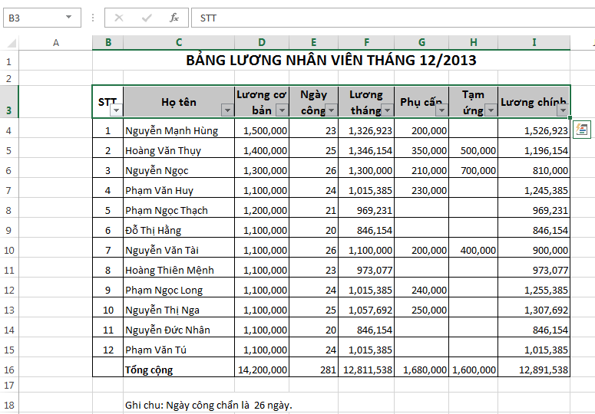
- Bây giờ muốn lọc theo cột nào bạn nhấp chọn biểu tượng hình tam giác ở cột đó. Một danh sách xuất hiện trong menu nhanh như hình dưới đây:
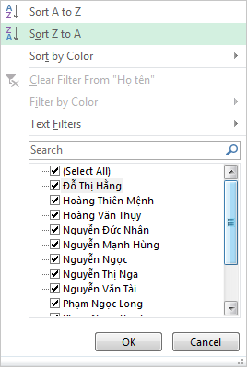
+ Sort A to Z: Sắp xếp dữ liệu tăng dần
+ Sort Z to A: Sắp xếp dữ liệu giảm dần
+ Sort by Color: Sắp xếp dữ liệu theo mầu nền của Cell.
Khi bạn di chuyển chuột đến mục này một menu nhanh xuất hiện bên trái liệt kê các mầu nền của Cell có trong cột hiện thời bạn có thể chọn một mầu bất kỳ nào đó để sắp xếp dữ liệu theo mầu đó.
+ Filter by Color: Lọc dữ liệu theo mầu nền của Cell
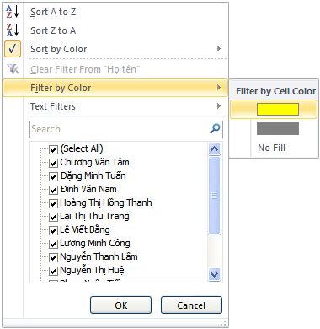
Khi bạn di chuyển chuột đến mục này một menu nhanh xuất hiện bên trái liệt kê các mầu nền của Cell có trong cột hiện thời bạn có thể chọn một mầu bất kỳ nào đó để lọc dữ liệu theo mầu đó.
Giả sử chúng ta chọn mầu vàng như hình trên kết quả sẽ được như hình dưới đây:
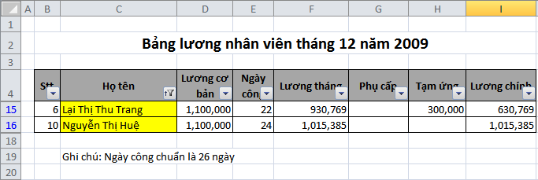
Lưu ý:
+ Trong trường hợp bạn muốn lọc ra những Cell không có mầu nền bạn chọn mục No Fill.
+ Nếu muốn hủy giá trị lọc bạn nhấp chọn lại mục đã được đánh dấu lọc trước đó.
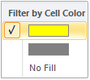
- Text Filters: Lọc dữ liệu dạng Text
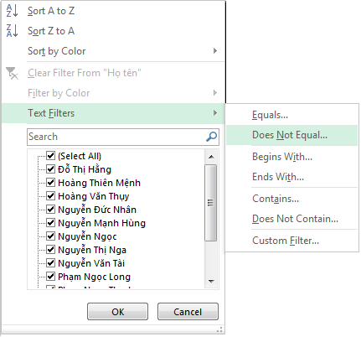
Khi di chuyển tới mục này một danh sách xuất hiện bên tay trái bạn có thể chọn:
+ Equals…: Lọc những giá trị bằng… Sau khi nhấp chọn mục này một hộp thoại xuất hiện như hình dưới đây:
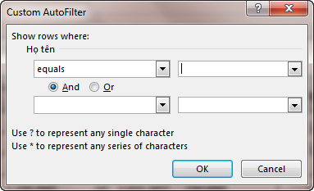
Bạn nhập giá trị cần tìm ở hộp thoại đầu tiên bên tay trái, giả sử chúng ta muốn tìm nhân viên có họ tên là “Đặng Minh Tuấn”.
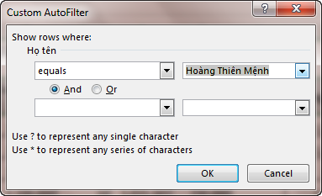
Cuối cùng nhấp nút Ok để hoàn tất, kết quả sẽ được như hình dưới đây:
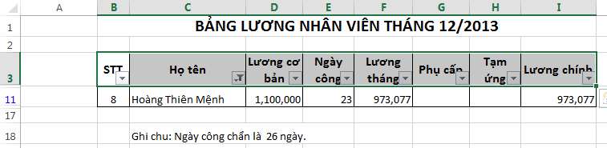
Lưu ý: Ngoài việc ngõ trực tiếp giá trị cần lọc bạn cũng có thể nhấp vào ô hình tam giác cuối ô nhập này để chọn tính xác giá trị cần lọc.
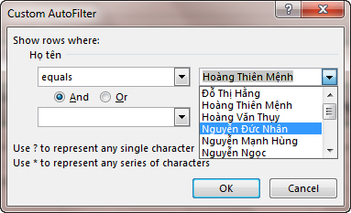
+ Does not equal…: Lọc những giá trị không bằng… Sau khi nhấp chọn mục này hộp thoại Custom AutoFilter xuất hiện như hình dưới đây:
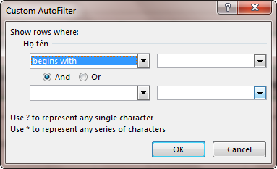
Vẫn với danh sách trước chúng ta muốn lọc ra những nhân viên có họ tên bắt đầu là “Nguyễn” bạn thiết lập thông số như sau:
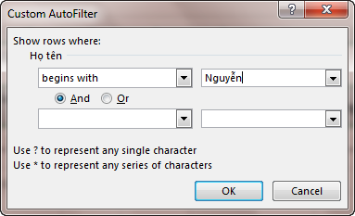
Cuối cùng nhấp Ok để hoàn tất, kết quả sẽ được như hình dưới đây:
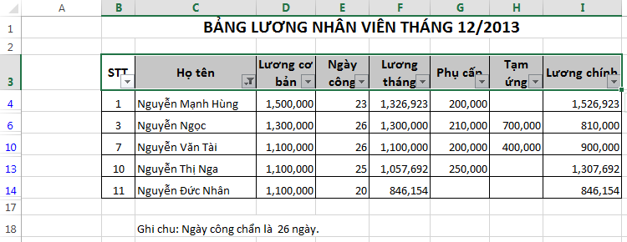
+ Begins With…: Lọc dữ liệu bắt đầu với… Sau khi nhấp chọn mục này hộp thoại Custom AutoFilter xuất hiện như hình dưới đây:
Vẫn với danh sách trước chúng ta muốn lọc ra những nhân viên có họ tên khác “Lê Viết Bằng” bạn thiết lập thông số như sau:
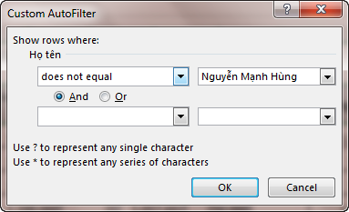
Cuối cùng nhấp Ok để hoàn tất, kết quả trong danh sách không còn Nguyễn Mạnh Hùng như hình dưới đây:
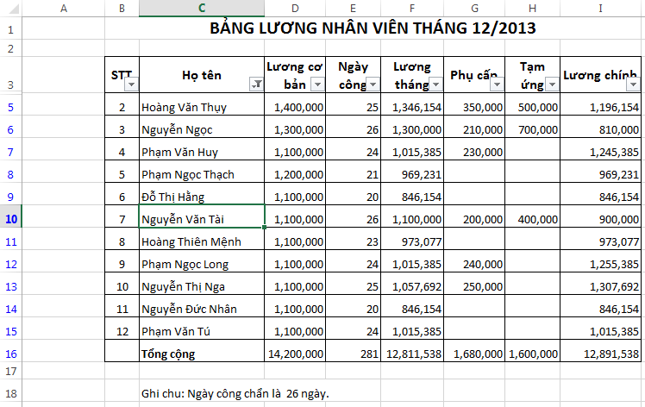
+ End With…: Lọc dữ liệu kết thúc với… Sau khi nhấp chọn mục này hộp thoại Custom AutoFilter xuất hiện như hình dưới đây:
Vẫn với danh sách trước chúng ta muốn lọc ra những nhân viên có họ tên kết thúc bằng “Tâm” bạn thiết lập thông số như sau:
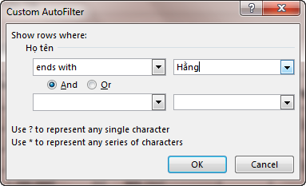
Cuối cùng nhấp Ok để hoàn tất, kết quả sẽ được như hình dưới đây:
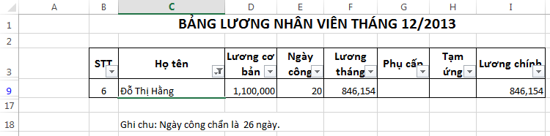
+ Contains…: Lọc dữ liệu chứa… Sau khi nhấp chọn mục này hộp thoại Custom AutoFilter xuất hiện như hình dưới đây:
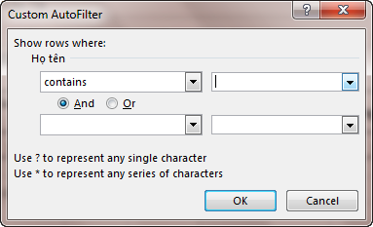
Giả sử chúng ta muốn tìm những nhân viên có họ tên chứa từ “Thị” bạn thiết lập giá trị cho hộp thoại này như hình dưới đây:
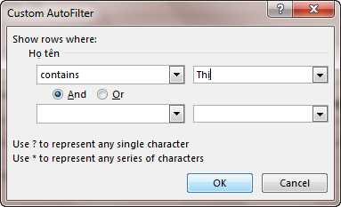
Sau khi nhấp Ok kết quả sẽ được như hình dưới đây:
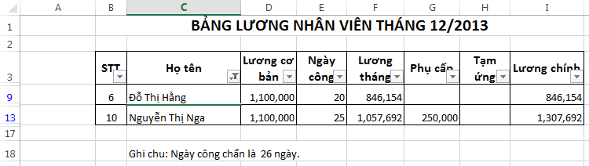
+ Does not contains…: Lọc dữ liệu không chứa… Sau khi nhấp chọn mục này hộp thoại Custom AutoFilter xuất hiện như hình dưới đây:
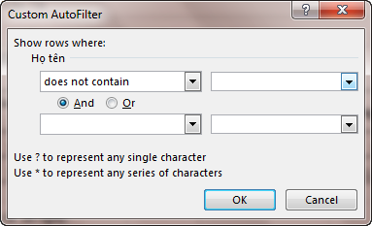
Giả sử cần lọc ra những nhân viên có tên không chứa từ “Văn” bạn thiết lập giá trị cho hộp thoại như sau:
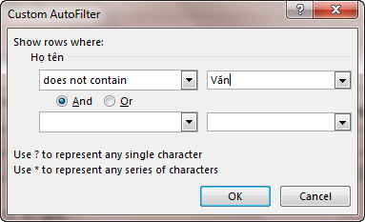
Kết quả cuối cùng như hình dưới đây:
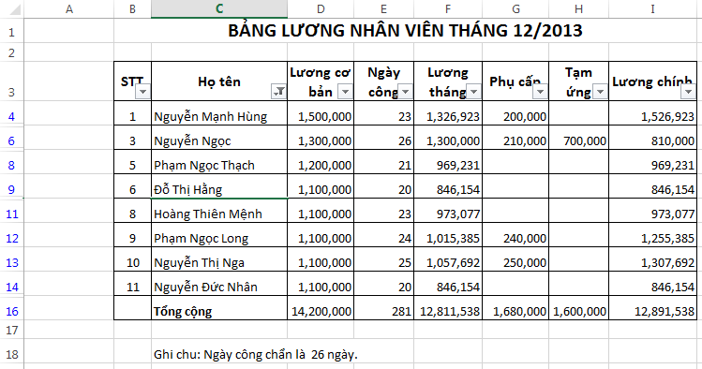
+ Custom Filter…: Tùy biến điều kiện lọc. Sau khi nhấp chọn mục này hộp thoại Custom AutoFilter xuất hiện như hình dưới đây:
Thực chất tất cả các lựa chọn trên đều nằm trong hai hộp chọn đầu tiền bên tay trái.
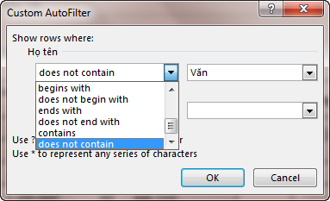
Đây còn gọi là các điều kiện lọc, tuy nhiên với những gì đã hướng dẫn mỗi lần lọc chúng ta chỉ có thể lấy dữ liệu ra với một điều kiện (bằng, không bằng, chứa, không chứa,…). Trong phần này chúng ta sẽ học cách lọc dữ liệu với hai điều kiện kết hợp nhau giả sử như tên chứa từ “Thị” và kết thúc bằng “Thanh”, hay tên không chưa từ “Tâm” hoặc chứa từ “Tiến”. Để làm được điều này chúng ta quy lại với của sổ Custom AutoFilter và thiết lập như hình dưới đây:
Giả sử chúng ta lọc những nhân viên có họ là “Nguyễn” nhưng tên khác “Lâm”.
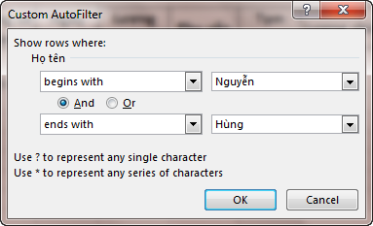
Trong hai mục And và Or bạn tích chọn And vì đây là hai điều kiện sảy ra đồng thời. Kết quả cuối cùng sẽ như hình dưới đây:
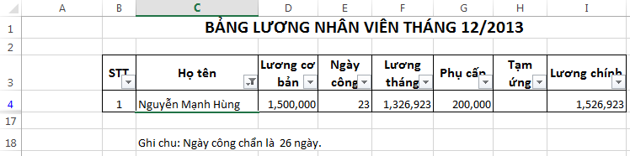
- Trong phần tiếp theo: Microsoft Excel 2013 cung cấp cho chúng ta các tùy chọn khác.
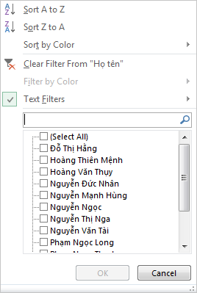
Đầu tiên là hộp nhập tìm kiếm bạn có thể gõ giá trị cần tìm kiếm tại đây để thu gọn điều kiện loc. Sau đó tích chọn các kết quả cần lọc.
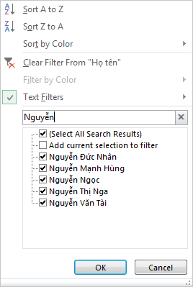
Hoặc có thể nhấp chọn (Select All) để chọn tất cả. Cuối cùng nhấp Ok để hoàn tất.
* Lọc nâng cao Advanced Filter
Lọc dữ liệu với cơ chế lọc tự động bằng AutoFilter chỉ có thể tiến hành trên một trường dữ liệu nào đó nên còn rất nhiều hạn chế. Cơ chế lọc cao cấp bằng Advanced Filter sẽ cho phép lọc trên nhiều trường khác nhau gọi là vùng tiêu chuẩn lọc (Criteria Range), nó tạo điều kiện cho việc lọc dữ liệu đa dạng hơn. Để tiện theo dõi phần này chúng ta sẽ làm việc với bảng dữ liệu dưới đây:
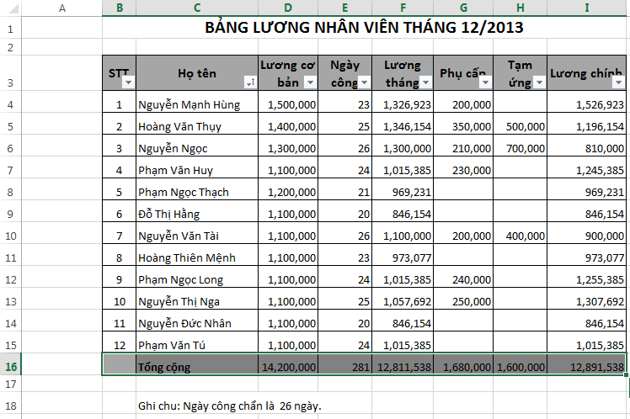
Các bước thực hiện như sau:
Bước 1: Xác định vùng dữ liệu cần lọc, ở đây vùng dữ liệu của chúng ta từ ô B4 đến I17 (B4:I17).
Bước 2: Tạo vùng điều kiện, đây là bước quan trọng liên quan đến kết quả dữ liệu được lọc ra. Với lọc nâng cao chúng ta sẽ có những điều kiện lọc sau đây:
- Nhiều điều kiện lọc cho một cột: Giả sử chúng ta muốn lọc những người có Họ tên là Lương Minh Tâm, Phạm Xuân Tiến, Lê Viết bằng. Khi đó bạn cần xây dựng vùng điều kiện lọc như hình dưới đây:
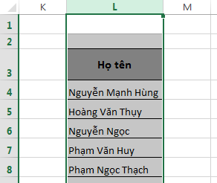
Vùng điều kiện lọc bắt đầu từ ô L4 đến ô L7 (L4:L7), nếu để ý bạn sẽ thấy tên cột trùng với tên cột trong bảng dữ liệu cần lọc, tốt nhất bạn nên Copy từ bảng dữ liệu cần lọc để đảm bảo tính chính xác. Tiếp theo là tên những người cần lọc được viết trên các dòng tiếp theo.
- Hai hay nhiều cột thỏa mãn điều kiện: Giả sử chúng ta cần tìm những nhân viên có tên là “Minh” làm việc “23” ngày công và có phụ cấp lớn hơn 100.000 vnđ.
Khi đó chúng ta cần xây dựng vùng điều kiện như hình dưới đây:
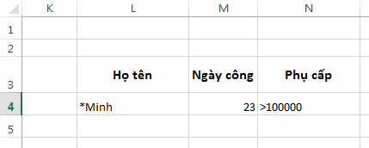
- Thảo mãn một điều kiện ở một trong các cột: Giả sử chúng ta cần tìm những nhân viên có lương tháng >1.000.000 vnđ, hoặc có phụ cấp > 200.000 vnđ, hoặc có ngày công =26.
Khi đó chúng ta cần xây dựng vùng điều kiện như hình dưới đây:
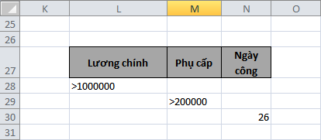
- Hai hay cột đều phải thảo mãn một hoặc nhiều danh sách điều kiện cho trước ứng với từng cột. Giả sử chúng ta cần lọc những nhân viên có Lương cơ bản >1.000.000 và thực lĩnh >1.200.000 hoặc những nhân viên có lương cơ bản <900.000 và thực lĩnh <900.000.
Khi đó chúng ta cần xây dựng vùng điều kiện như hình dưới đây:
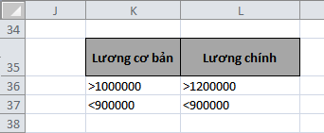
Bước 3: Thực hiện lọc dữ liệu
Từ thanh Ribbon nhấp chọn Tab nhóm Data tìm tới nhóm lệnh Sort & Filter.
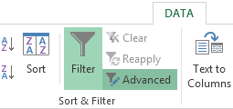
Hộp thoại Advanced Filter xuất hiện như hình dưới đây:
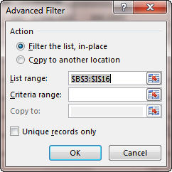
- Filter the List, In- Place: Cho phép bạn đặt các mẫu tin được lọc (các mẫu tin thoả mãn điều kiện) ngay trên cơ sở dữ liệu cũ, và tạm thời che các mẫu tin khác không thoả điều kiện trong cơ sở dữ liệu cũ.
- Copy to Another Location: Cho phép đặt các mẫu tin được lọc (các mẫu tin thoả điều kiện) ở một nơi khác và nơi này được chỉ định trong hộp Copy to.
- List Range: Chứa vùng dữ liệu tham gia vào để lọc trong cơ sở dữ liệu.
Bạn có thể điều chỉnh địa chỉ ô trong hộp này để giới hạn các mẫu tin tham gia vào để lọc bằng hai cách sau:
+ Nhấp chuột vào hộp List Range để chèn con nháy và nhập địa chỉ tuyệt đối ô vào khung từ bàn phím.
+ Nhấp chuột vào hộp List Range để chèn con nháy, di chuyển chuột đến góc trên bên trái của mẫu tin đầu tham gia vào để lọc, nhấp chuột trái rê xuống góc dưới bên phải của mẫu tin cuối tham gia vào để lọc trong cơ sở dữ liệu, thả chuột. Vùng được chọn sẽ có viền đen trắng chạy xung quanh.
- Hộp Criteria Range: Chứa địa chỉ tuyệt đối ô của vùng tiêu chuẩn hay còn gọi là vùng chứa các điều kiện. Bạn cần phải điền rõ địa chỉ khối ô nào chứa điều kiện để Excel căn cứ cào các điều kiện đó mà lọc ra những mẫu tin theo đúng yêu cầu.
+ Nhấp chuột vào hộp Criteria Range để chèn con nháy và nhập địa chỉ tuyệt đối ô chứa điều kiện vào khung từ bàn phím.
+ Nhấp chuột vào hộp Criteria Range để chèn con nháy, di chuyển chuột đến góc trên bên trái của đầu khối ô chứa điều kiện, nhấp chuột trái rê xuống góc dưới bên phải của cuối khối ô chứa điều kiện trong cơ sở dữ liệu, thả chuột. Vùng được chọn có viền đen trắng chạy xung quanh.
- Copy to: Nếu chọn chức năng Copy to Anther Location ở phần trên, thì hộp Copy to cho phép bạn chỉ định địa chỉ ô để chứa các mẫu tin được lọc.
- Unique Records Only: Nếu chọn hộp kiểm này thì Excel cho phép hiển thị một mẫu tin duy nhất trong các mẫu tin giống nhau. Ngược lại không chọn thì Excel cho hiển thị hết tất cả các mẫu tin giống nhau.
- Lựa chọn các chức năng trong hộp thoại xong, nhấp OK để thực hiện
Lưu ý: Muốn bỏ điều kiện lọc để hiển thị toàn bộ dữ liệu bạn nhấp chọn nút Clear.
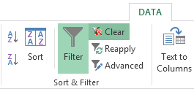

Bài tập 1:Thực hành các thao tác cơ bản trên sheet
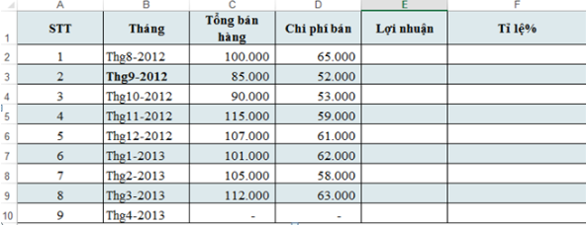
1. Nhập bảng tính trên sheet1 sau đó đổi tên sheet thành GP
2. Dùng Format table để định dạng bảng trên.
3. Định dạng cột tổng bán hàng, chi phí bán và lợi nhuận đơn vị tiền tệ là $, có dấu phân cách hàng nghìn.
4. Tạo thêm sheet khác kế sheet GP. Đặt tên là Comm. Nhập dữ liệu và định dạng ở Sheet Comm đúng mẫu sau
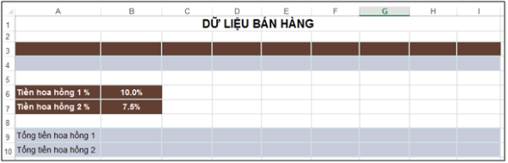
5. Copy vùng dữ liệu từ B1 đến C9 của sheet GP vào ô A3 của Sheet Comm

BÀI 3. CÔNG THỨC VÀ HÀM
A. Lời giới thiệu:
Một trong những thế mạnh nổi bật của Microsoft Excel chính là khả năng tính toán và xử lý dữ liệu nhanh chóng, chính xác nhờ hệ thống công thức và chức năng phong phú. Công thức và hàm trong Excel cho phép người dùng thực hiện các phép tính từ đơn giản đến phức tạp, trong đó các hàm được xây dựng sẵn giúp tiết kiệm thời gian, giảm thiểu sai sót và nâng cao hiệu quả làm việc.
Việc nắm chắc cách sử dụng công thức và hàm không chỉ giúp người học xử lý bảng tính khoa học mà còn mở ra khả năng phân tích, tổng hợp dữ liệu hiệu quả.
B. Mục tiêu của bài:
Kiến thức:
- Trình bày được các khái niệm về công thức, hàm trong Excel;
Kĩ năng:
- Viết được công thức đáp ứng một số yêu cầu tính toán đơn giản;
- Thành thạo việc tạo, hiệu chỉnh và định dạng, sử dụng các hàm;
Năng lực tự chủ và trách nhiệm:
- Có tính sáng tạo, linh hoạt, khoa học.
C. Nội dung chi tiết:

1. Công thức trong excel

1.1. Phân loại
Công thức giúp bảng tính hữu ích hơn rất nhiều, nếu không có các công thức thì bảng tính cũng giống như trình soạn thảo văn bản. Chúng ta dùng công thức để tính toán từ các dữ liệu lưu trữ trên bảng tính, khi dữ liệu thay đổi các công thức này sẽ tự động cập nhật các thay đổi và tính ra kết quả mới giúp chúng ta đỡ tốn công sức tính lại nhiều lần. Vậy công thức có các thành phần gì? Công thức trong Excel được nhận dạng là bắt đầu bởi dấu = và sau đó là sự kết hợp của các toán tử, các trị số, các địa chỉ tham chiếu và các hàm.
- Công thức chỉ gồm các số: Loại công thức này gồm các toán tử và toán hạng
- Công thức chỉ có các địa chỉ ô: Loại công thức này gồm các toán tử và các địa chỉ ô hoặc địa chỉ các vùng.
- Công thức vừa có địa chỉ ô vừa có số: Loại công thức này gồm các toán tử, các địa chỉ ô hoặc địa chỉ các vùng và các con số.
- Công thức chỉ có các hàm: Loại công thức này sử dụng các hàm trong Excel.
- Công thức tổng quát: Thành phần của các loại công thức này bao gồm các hàm, các phép toán, số, ký tự, ô địa chỉ.
Ví dụ:
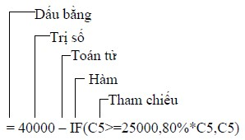

1.2. Các toán tử trong công thức
Toán tử | Chức năng | Ví dụ | Kết quả
+ | Cộng | =3+3 | 3 cộng 3 là 6
- | Trừ | =45-4 | 45 trừ 4 còn 41
* | Nhân | =150*.05 | 150 nhân 0.5 thành 7.5
/ | Chia | =3/3 | 3 chia 3 là 1
^ | Lũy thừa | =2^4 =16^(1/4) | 2 lũy thừa 4 thành 16 Lấy căn bậc 4 của 16 thành 2
& | Nối chuỗi | =“Lê”&“Thanh” | Nối chuỗi “Lê” và “Thanh” lại thành “Lê Thanh”
= | Bằng | =A1=B1 | Ví dụ ô A1=3, ô B1=6 Kết quả: FALSE
> | Lớn hơn | =A1>B1 | Ví dụ ô A1=3, ô B1=6 Kết quả:FALSE
< | Nhỏ hơn | =A1<B1 | Ví dụ ô A1=3, ô B1=6 Kết quả: TRUE
>= | Lớn hơn hoặc bằng | =A1>=B1 | Ví dụ ô A1=3, ô B1=6 Kết quả: FALSE
<= | Nhỏ hơn hoặc bằng | =A1<=B1 | Ví dụ ô A1=3, ô B1=6 Kết quả: TRUE
<> | Khác | =A1<>B1 | Ví dụ ô A1=3, ô B1=6 Kết quả: TRUE
, | Dấu cách các tham chiếu | =Sum(A1,B1) | Ví dụ ô A1=3, ô B1=6 Kết quả: 9
: | Tham chiếu mảng | =Sum(A1:B1) | Ví dụ ô A1=3, ô B1=6 Kết quả: 9
Khoảng  trắng | Trả về các ô giao giữa 2 vùng | =B1:B6 A3:D3 | Trả về giá trị của ô

1.3. Thứ tự ưu tiên của các toán tử
Toán tử | Mô tả | Ưu tiên
: (hai chấm) (1 khoảng trắng) , (dấu phẩy) | Toán tử tham chiếu | 1
– | Số âm (ví dụ –1) | 2
% | Phần trăm | 3
^ | Lũy thừa | 4
* và / | Nhân và chia | 5
+ và – | Cộng và trừ | 6
& | Nối chuỗi | 7
= < > <= >= <> | So sánh | 8

1.4. Cách nhập công thức
Công thức luôn được bắt đầu với một dấu bằng (=), phía sau nó có thể là số, toán tử và các hàm Excel.
* Ví dụ một số công thức đơn giản trong Excel:
=2*5+8 (Công thức này là 2 nhân 5 sau đó cộng thêm 8)
= A2*A3-A5 (Giá trị ô A2 nhân với giá trị ô A3 rồi trừ đi giá trị trong ô A5)
= SUM(B1:B10) (Sử dụng hàm tính tổng SUM để tính tổng giá trị các ô từ B1 đến B10)
=TODAY() (Sử dụng hàm TODAY để trả về giá trị ngày hiện tại)
=UPPER("hello") (Hàm UPPER dùng để chuyển đổi văn bản chữ thường thành chữ hoa, kết quả ở đây sẽ chuyển "hello" thành "HELLO")
=IF(A1>0) (Hàm điều kiện IF để kiểm tra xem ô A1 có chứa giá trị nào lớn hơn 0 hay không)
* Các phần cơ bản của một công thức Excel: Công thức Excel còn có thể bao gồm một trong số hoặc tất cả các thành phần sau đây: hàm, tham chiếu, toán tử và hằng số.
Cùng tham khảo ví dụ dưới đây:
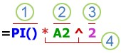
- Hàm: Hàm PI() trả về giá trị của số pi: 3,142...
- Tham chiếu: A2 trả về giá trị trong ô A2
- Hằng số: Giá trị hoặc văn bản được nhập trực tiếp vào công thức, ở trong ví dụ này là 2
- Toán tử: Toán tử * (dấu sao) để nhân các số và ^ (mũ) để nâng một số lên bậc lũy thừa nào đó, ở đây là 2
* Nhập công thức Excel:
- Bước 1: Đặt con trỏ vào ô cần nhập công thức và hiển thị kết quả;
- Bước 2: Gõ dấu “=”;
- Bước 3: Nhập biểu thức mà bạn muốn tính, ví dụ: A5+E5. Với công thức này thì nó sẽ cộng giá trị của ô A5 với E5;
- Bước 4: Ấn phím Enter. Kết quả của phép tính sẽ được hiển thị trong ô vừa nhập;
Nếu công thức bị lỗi, thông báo lỗi sẽ hiển thị bắt đầu bằng một dấu #.

2. Hàm trong Excel

2.1. Khái niệm
Hàm là một công thức được định nghĩa sẵn trong Excel nhằm thực hiện một chức năng tính toán riêng biệt nào đó. Trong quá trình tính toán và xử lý đôi khi các hàm do Excel cung cấp không đáp ứng được vì vậy bạn có thể viết ra những hàm mới thích hợp cho riêng mình.

2.2. Cú pháp chung và cách sử dụng

2.2.1. Cú pháp chung
Cú pháp: = Tên hàm (đối số 1,đối số 2,…,đối số n)
Giải thích:
- Đa số các hàm của Excel đều có đối số nhưng cũng có những hàm không có đối số. Nếu hàm có nhiều đối số thì giữa các đối số phải được phân cách bằng ký hiệu phân cách, các ký hiệu phân cách được quy định trong Control Panel… với mặc định là dấu phẩy.
- Dấu (=): Bắt buộc phải có trước hàm, nếu không có dấu bằng Excel sẽ hiểu đó là một chuỗi bình thường, nó không tính toán gì cả.
- Tên hàm: Muốn sử dụng một hàm nào đó bạn phải ghi tên hàm đó ra, tên hàm không có khoảng trắng để Excel nhận diện và thực hiện đúng hàm cần dùng.
- Dấu ngoặc đơn bật "(": Sau tên hàm là dấu ngoặc đơn mở, nó phải được đứng ngay sau tên hàm không được có khoảng trắng.
- Các đối số (đối số 1, đối số 2, …, đối số n): Là giá trị hay ô hoặc khối ô được hàm sử dụng, ngoài ra chúng bạn có thể sử dụng các hàm làm đối số cho hàm khác hay nói khác đi là hàm lồng nhau, trong Excel cho phép tối đa 7 mức hàm lồng nhau.
- Dấu ngoặc đơn đóng ")": Dùng để kết thúc một hàm.

2.2.12. Sử dụng hàm
Nếu công thức bắt đầu là một hàm thì phải có dấu = (hoặc dấu @, hoặc dấu +) ở phía trước. Nếu hàm là đối số của một hàm khác thì không cần nhập các dấu trên. Có 2 cách nhập hàm:
- Cách 1: Nhập trực tiếp từ bàn phím
+ Đặt trỏ chuột tại ô muốn nhập hàm.
+ Nhập dấu = (hoặc dấu @, hoặc dấu +).
+ Nhập tên hàm cùng các đối số theo đúng cú pháp.
+ Nhấn Enter để kết thúc.
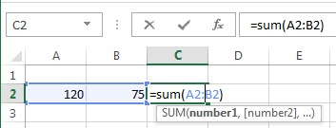
- Cách 2: Thông qua hộp thoại Insert Function:
Từ thanh công cụ Ribbon nhấp chọn Tab Formula, tìm tới nhóm Function Library nhấp chọn lệnh Insert Funtion
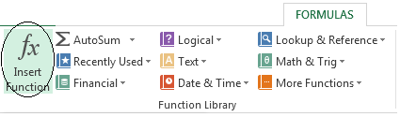
Hoặc từ thanh công cụ Formula Bar nhấp chọn biểu tượng Insert Function.
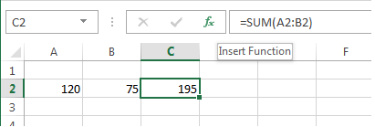
Hộp thoại Insert Function xuất hiện như hình dưới đây:
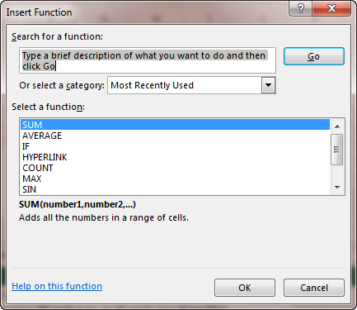
- Nhấp vào mũi tên hình tam giác của chức năng Or select a function để xuất hiện danh sách các nhóm hàm.
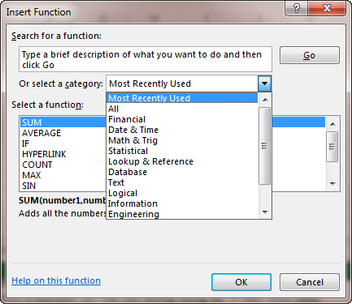
- Trong khung Select a function thể hiện các hàm của nhóm hàm được chọn trong khung Or Select a function. Phía dưới khung Select a function cho bạn biết những thông tin về hàm được đánh dấu trong khung Select a function.
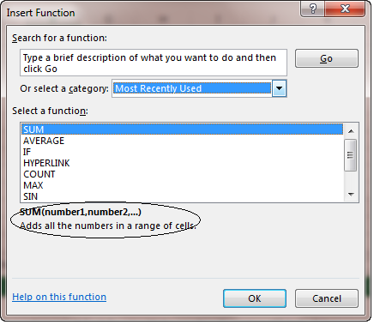
- Bạn cũng có thể nhấp vào Help on this Function để biết thêm cách sử dụng của hàm.
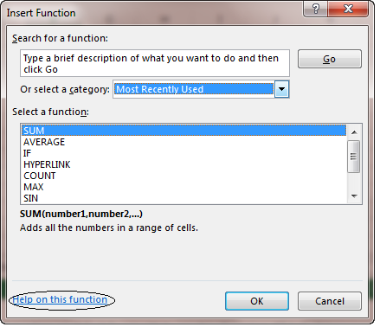
- Chọn một hàm thích hợp cần sử dụng, nhấp OK hộp thoại Function Arguments hiện lên.
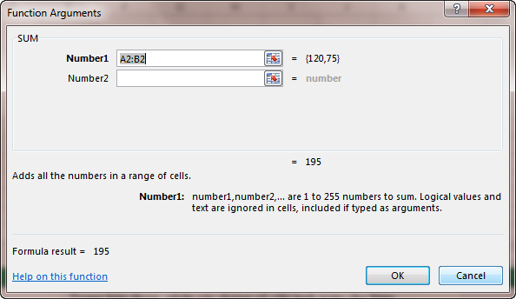
- Trong hộp thoại, nhập các thông số cần tính toán cho hàm.
- Nhập dữ liệu xong, nhấp OK hay nhấn phím Enter để thực hiện tính toán.
* Hiển thị tất cả các công thức trong bảng tính
Để hiển thị tất cả công thức có trong bảng tính bạn làm như sau:
- Từ thanh công cụ Ribbon nhấp chọn Tab formula, trong Tab này tìm tới nhóm Formula auditing.
- Danh sách lệnh trong nhóm xuất hiện bạn nhấp chọn lệnh Show Formulas hoặc nhấn tổ hợp phím Ctrl + ~.
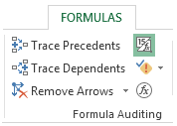
* Hiển thị đường dẫn tới các thành phần công thức
- Chọn ô chứa công thức cần xem
- Từ thanh công cụ Ribbon nhấp chọn Tab Formula, tìm tới Tab Formula auditing.
- Nhấp chọn lệnh Trace Precedents.
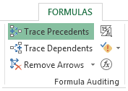
Ví dụ dưới đây ô C2 có công thức là : =SUM(A2:B2)+C6
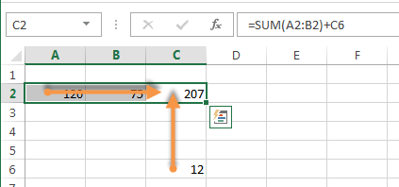
Lưu ý: Để xóa các đường dẫn này bạn nhấp chọn lệnh Remove all arrows
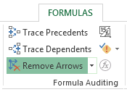
* Hiển thị đường dẫn của các thành phần trong công thức tới kết quả:
- Chọn ô thành phần trong công thức cần xem.
- Từ thanh công cụ Ribbon nhấp chọn Tab Formula, tìm tới Tab Formula auditing.
- Nhấp chọn lệnh Trace Dependents.
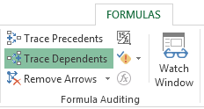
Cũng với ví dụ trước chúng ta xem ô C6 là thành phần của kết quả nào.
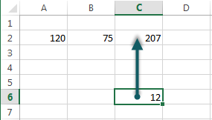
Lưu ý: Để xóa các đường dẫn này bạn nhấp chọn lệnh Remove all arrows

3. Các lỗi thông dụng
Lỗi | Giải thích
#DIV/0! | Trong công thức có chứa phép chia cho 0 (zero) hoặc chia ô rỗng
#NAME? | Do dánh sai tên hàm hay tham chiếu hoặc đánh thiếu dấu nháy
#N/A | Công thức tham chiếu đến ô mà có dùng hàm NA để kiểm tra sự tồn tại của dữ liệu hoặc hàm không có kết quả
#NULL! | Hàm sử dụng dữ liệu giao nhau của 2 vùng mà 2 vùng này không có phần chung nên phần giao rỗng
#NUM! | Vấn đề đối với giá trị, ví dụ như dùng nhầm số âm trong khi đúng phải là số dương
#REF! | Tham chiếu bị lỗi, thường là do ô tham chiếu trong hàm bị xóa
#VALUE! | Công thức tính toán có chứa kiểu dữ liệu không đúng.
Bài tập: Cho số liệu bảng sau
BẢNG THANH TOÁN LƯƠNG NHÂN VIÊN THÁNG 08/2016
Số TT | Họ Đệm | Tên |  | HSL |  | Lương cơ bản |  | Lương chính |  | BHXH |  | BHYT |  | Tạm ứng |  | Thực lĩnh
1 | 2 |  |  | 3 |  | 4 |  | ? |  | ? |  | ? |  | ? |  | ?
1 | Đặng Thuý | Hà |  | 3,3 |  | 1150000
2 | Đặng Trung | Kiên |  | 2,2 |  | 1050000
3 | Nguyễn Phùng | Hưng |  | 3,5 |  | 1150000
4 | Nguyễn Mạnh | Tuấn |  | 2,5 |  | 1050000
5 | Nguyễn Văn | Minh |  | 3,4 |  | 1150000
6 | Nguyễn Văn | Trường |  | 2,9 |  | 1150000
7 | Nguyễn Văn | Trung |  | 2,8 |  | 1150000
8 | Lê Thanh | Huyền |  | 2,9 |  | 1050000
9 | Lê Thanh | Thuý |  | 3,5 |  | 1050000
10 | Lê Thanh | Hải |  | 3,4 |  | 1150000
11 | Nguyễn Thuý | Hoa |  | 3,7 |  | 1050000
12 | Nguyễn An | Đức |  | 3,6 |  | 1150000
13 | Nguyễn Văn | Hùng |  | 3,8 |  | 1150000
14 | Đào Hồng | Loan |  | 2,8 |  | 1150000
15 | Hoàng Thị | Sen |  | 3,8 |  | 1150000
16 | Bùi Văn | Tú |  | 3,7 |  | 1150000
17 | Lê Hải | Châu |  | 3,3 |  | 1050000
18 | Đào Đức | Thịnh |  | 3,3 |  | 1150000
19 | Bùi Thị | Thuý |  | 3,4 |  | 1150000
20 | Lê Văn | Tám |  | 3,5 |  | 1150000
Yêu cầu:
1. Tính lương chính: Lương chính = HSL * Lương cơ bản
2. Tính BHXH: BHXH = 5% * Lương chính
3. Tính BHYT: BHYT = 1% * Lương chính
4. Tạm ứng 30% lương cho tất cả công nhân viên
5. Tính thực lĩnh: Thực lĩnh = Lương chính - BHXH - BHYT - Tạm ứng
6. Trang trí bảng tính
7. Lưu lại bảng tính và đặt tên là “Bang luong T8”.
8. Sao chép bảng lương tháng 8 sang sheet2 và đổi tên thành “Bang luong T9”.

BÀI 4: TÌM HIỂU MỘT SỐ HÀM CƠ BẢN
A. Giới thiệu
Trong quá trình làm việc với Excel, bên cạnh công việc nhập liệu và định dạng bảng tính, việc sử dụng các hàm cơ bản là kỹ năng thiết yếu giúp người dùng tính toán và xử lý dữ liệu nhanh chóng, chính xác hơn. Các hàm cơ bản trong Excel thường được áp dụng nhiều nhất là hàm tính tổng, tính trung bình, tìm giá trị lớn nhất – nhỏ nhất, đếm dữ liệu và các ký tự chuỗi xử lý hàm.
Việc thành thạo những hàm này không chỉ giúp người học tiết kiệm thời gian, giảm thiểu sai sót mà còn tạo nền tảng để tiếp cận những chức năng nâng cao và công cụ phân tích dữ liệu phức tạp hơn.
B. Mục tiêu của bài:
Kiến thức:
- Trình bày được ý nghĩa, cú pháp các hàm thường dùng trong Excel;
Kĩ năng:
- Vận dụng được các hàm để xử lý dữ liệu theo một số yêu cầu đơn giản;
- Thực hiện được lồng ghép các hàm với nhau;
- Áp dụng các hàm làm được các bài tập thực hành;
Năng lực tự chủ và trách nhiệm:
- Có tính sáng tạo, khoa học.
C. Nội dung bài:

1. Các hàm toán học

1.1. Hàm INT
Hàm này trả về giá trị là phần nguyên của một số thực và nó làm tròn xuống của số thực đó.
Cú pháp: =INT(Number)
Giải thích: Number là số cần làm tròn.

1.2. Hàm MOD
Hàm này trả về phần dư của phép chia.
Cú pháp: =MOD(Number,Divisor)
Giải thích:
- Number: Số bị chia.
- Divior: Số chia (phải khác 0, nếu là số 0 Excel báo lỗi).

1.3. Hàm ROUND
Hàm này làm tròn một số theo số con số được chỉ định
Cú pháp: = ROUND(Number,Num digits)
Giải thích:
Number là số thực mà ta muốn làm tròn. Num digits là số ký số mà ta muốn làm tròn.
Nếu Num digits >0 thì Number sẽ được làm tròn tới vị trí thập phân được chỉ định.
Nếu Num digits =0 hoặc bỏ qua thì Number sẽ được làm tròn tới số nguyên gần nhất.
Nếu Num digits <0 thì Number sẽ được làm tròn tới bên trái dấu chấm thập phân.
Ví dụ: ROUND(4.56,1) Bằng 4.6
ROUND(34.56,-1) Bằng 30

1.4 Hàm SQRT
Hàm này có tác dụng tính căn bậc hai của một số.
Cú pháp: =SQRT(Number)
Giải thích: Number là số dương lớn hơn 0 cần tính căn bậc hai, nếu số này là số âm hàm trả về lỗi.

1.5. Hàm SUM
Hàm này trả về tổng của một chuỗi số.
Cú pháp: =SUM(Number1,Number2,…)
Giải thích: Number1, Number2,… có thể là những giá trị số, công thức, địa chỉ ô hay dãy ô… trong hàm này có thể lấy tới 30 đối số.
Ví dụ: Giả sử cell (A1:A3) có chứa giá trị số 2, 3, 4:
SUM(A1:A3) Bằng 9
SUM(A1:A3,2) Bằng 11

2. Các hàm xử lý dữ liệu dạng chuỗi

2.1. Hàm LEFT
Hàm này trả về số ký tự bên trái của chuỗi cho trước ở đối Text.
Cú pháp: =LEFT(Text, Num_chars)
Giải thích:
- Text: Là chuỗi văn bản để lấy ký tự.
- Num_chars: Là tổng số ký tự cần lấy ra (số nguyên).

2.2. Hàm RIGHT
Hàm này tương tự hàm LEFT nhưng nó lấy ký tự bên phải của chuỗi ký tự.
Cú pháp: =RIGHT(Text, Num_chars)
Giải thích:
- Text: Là chuỗi văn bản để lấy ký tự.
- Num_chars: Là tổng số ký tự cần lấy ra (số nguyên).

2.3. Hàm MID
Hàm này có công dụng chọn và lấy ra các ký tự trong chuỗi cho trước. Ký tự đầu được lấy ra căn cứ vào đối Sbạnrt_num và tiếp tục lấy ký tự kế tiếp cho đến khi số ký tự lấy ra bằng đối Num_chars thì kết thúc.
Cú pháp: =MID(Text, Sbạnrt_num, Num_chars)
Giải thích:
- Text: Là chuỗi để lấy các ký tự.
- Start_num: Là vị trí bắt đầu lấy ký tự.
- Num_chars: Tổng số ký tự cần lấy ra.

2.4. Hàm LEN
Hàm này trả về chiều dài của chuỗi ký tự, một khoảng trắng được xem như một ký tự.
Cú pháp: =LEN(Text)
Giải thích: Text là chuỗi văn bản cần tính chiều dài.

2.5. Hàm VALUE
Hàm này chuyển chuỗi số thành giá trị số.
Cú pháp: =VALUE(Text)
Giải thích: Text là chuỗi số muốn chuyển sang dạng giá trị số.

3. Các hàm logic

3.1. Hàm AND
Hàm này trả về giá trị TRUE nếu tất cả các đối số đúng với điều kiện, ngược lại chỉ cần một đối số sai thì hàm sẽ trả về FALSE.
Cú pháp: =AND(Logical1, Logical2, …)
Giải thích: Logical1, Logical2, …Là các đối số biểu diễn từng điều kiện bạn có thể sử dụng tối đa 30 đối.

3.2. Hàm OR
Hàm OR trả về hai giá trị là TRUE hoặc FALSE. Hàm này chỉ cần một đối đúng trả về TRUE, tất cả các đối đều sai trả về FALSE.
Cú pháp: =OR(Logical1, Logical2, …)
Giải thích: Logical1, Logical2, … Là một số hay một điều kiện nào đó có thể là TRUE hoặc FALSE. Trong hàm này bạn có thể sử dụng đến 30 đối.

3.3. Hàm IF
Hàm này dùng để lựa chọn một trong hai, kiểm tra điều kiện ở đối Logical_test nếu đúng thì trả về đối Value_if_true, ngược lại sai trả về đối Value_if_false.
Cú pháp: =IF(Logical_test, Value_if_true, Value_if_false)
Giải thích:
- Logical_test: Là điều kiện cho trước bất kỳ, điều kiện này phải trả về TRUE hay =1 hoặc FALSE hay =0.
- Value_if_true: Đối số này là bất kỳ, nó được thể hiện nếu kiểm tra điều kiện ở đối Logical_test là đúng (TRUE hay =1).
- Value_if_false: Đối số này là bất kỳ, nó được thể hiện nếu kiểm tra điều kiện ở đối Logical_test là sai (FALSE hay =0).

4. Hàm thống kê và thống kê có điều kiện

4.1. Hàm SUMIF
Hàm này trả về một giá trị là tổng của một dãy ô trong hàm thoả mãn một điều kiện.
Cú pháp: =SUMIF(Range, Criteria, Sum_range)
Giải thích:
- Range: Là dãy ô để thực hiện việc kiểm tra theo tiêu chuẩn nào đó.
- Criteria: Là một số, biểu thức hay chuỗi để xác định cái nào cần tính tổng và đối này dựa trên đối Range để kiểm tra.
- Sum_range: Dãy ô được tính tổng.

4.2. Hàm COUNT
Đếm số ô trong dãy ô, đếm các ô có chứa số hoặc ngày tháng còn các kiểu dữ liệu khác không đếm.
Cú pháp: =COUNT(Value1,Value2,…)
Giải thích: Value1, Value2, … Có thể là những giá trị số, địa chỉ ô hay dãy ô, công thức. Trong hàm này bạn sử dụng tối đa là 30 đối số.

4.3. Hàm COUNTA
Đếm số ô trong dãy ô, đếm các ô có nội dung bất kỳ.
Cú pháp: =COUNTA(Value1, Value2, …)
Giải thích: Value1, Value2, …Có thể là những giá trị số, địa chỉ ô hay dãy ô, công thức.

4.4. Hàm COUNTIF
Đếm số ô thoả mãn một điều kiện.
Cú pháp: =COUNTIF(Range, Criteria)
Giải thích:
- Range: Là dãy ô để thực hiện việc kiểm tra theo tiêu chuẩn nào đó.
- Criteria: Là một số, biểu thức hay chuỗi để xác định cái nào cần đếm và đối này dựa trên đối Range để kiểm tra.

4.5. Hàm MIN
Hàm này trả về giá trị nhỏ nhất của các số.
Cú pháp: =MIN(Number1, Number2, …)
Giải thích: Number1, Number2, … Có thể là giá trị số, địa chỉ ô hay dãy ô, công thức.

4.6. Hàm MAX
Hàm này trả về giá trị lớn nhất của các số.
Cú pháp: =MAX(Number1, Number2, …)
Giải thích: Number1, Number2, … Có thể là giá trị số, địa chỉ ô hay dãy ô, công thức.

4.7. Hàm AVERAGE
Hàm này trả về giá trị trung bình cộng của các số.
Cú pháp: =AVERAGE(Number1, Number2, …)
Giải thích: Number1, Number2, … Là các số, địa chỉ ô hay dãy ô, công thức. Trong hàm này bạn có thể dùng đến 30 đối.

4.8. Hàm RANK
Hàm này trả về thứ hạng của một số trong dãy ô cho trước.
Cú pháp: =RANK(Number, Ref, Order)
Giải thích:
- Number: Là số muốn xem thứ hạng.
- Ref: Một mảng, địa chỉ ô hay dãy ô có chứa số muốn tìm thứ hạng.
- Order: Đối này có giá trị số 0 và 1, quy định cách xếp thứ hạng:
+ Nếu Order=1: Excel sẽ sắp xếp thứ hạng theo thứ tự từ nhỏ đến lớn.
+ Nếu Order=0: Excel sẽ sắp xếp thứ hạng theo thứ tự từ lớn đến nhỏ.
+ Nếu bỏ qua đối này thì Excel sẽ hiểu Order = 0.

5. Hàm xử lý dữ liệu dạng ngày tháng

5.1. Hàm TODAY
Hàm này trả về giá trị ngày tháng năm hiện hành tại ô được kích hoạt. Nhưng chỉ cho biết ngày tháng năm không hiệ giờ phút giây.
Cú pháp: =TODAY() Hàm này không có đối số.

5.2. Hàm DAY
Trả về giá trị ngày của dữ liệu loại ngày tháng năm, chuỗi số có thể là một chuỗi văn bản chẳng hạn: "4- 5- 03" hoặc "15- Apr- 1995", Excel sẽ tự động chuyển thành dữ liệu ngày tháng năm.
Cú pháp: =DAY(Serial_number)
Giải thích: Serial_number: Là giá trị ngày, tham chiếu ô chứa ngày tháng hay văn bản trong cặp dấu ngoặc.

5.3. Hàm MONTH
Hàm này trả về giá trị tháng của dữ liệu loại ngày tháng năm
Cú pháp: =MONTH(Serial_number)
Giải thích: Serial_number: Là giá trị giờ, tham chiếu ô. Bạn nhập giờ phút, giây hàm này sẽ trả về giá trị giờ được đưa vào.

5.4. Hàm YEAR
Hàm này trả về giá trị năm, tại ô hiện hành của loại dữ liệu là ngày tháng năm.
Cú pháp: =YEAR(Serial_number)
Giải thích: Serial_number: Chứa giá trị ngày tháng năm, nó có thể là chuỗi văn bản hay một dạng khác của ngày tháng năm, chẳng hạn: "9- 15- 03" hoặc "15- Sep- 2003" với các dạng này Excel sẽ tự động chuyển sang dạng ngày tháng năm.

6. Hàm về tìm kiếm và tham chiếu

6.1. Hàm VLOOKUP
Hàm này thực hiện tìm giá trị được chỉ định trong đối Lookup_value, và tìm ở cột đầu tiên trong bảng cho trước. Kết quả là giao của hàng vừa tìm đó với cột chỉ định trong đối Col_index_num.
Cú pháp:
=VLOOKUP(Lookup_value,Table_array,Col_index_num, Range_lookup)
Giải thích:
- Lookup_value: Giá trị cần tìm trong cột thứ nhất của bảng giới hạn.
- Table_array: Bảng giới hạn để dò tìm.
- Col_index_num: Số thứ tự cột trong bảng giới hạn để trả về kết quả.
- Range_lookup: Là giá trị Logic (TRUE=1, FALSE=0) quyết định so chính xác hay so tương đổi với bảng giới hạn.
+ Nếu Range_lookup = 1 (TRUE): So tương đối.
+ Nếu Range_lookup = 0 (FALSE): So chính xác.
+ Nếu bỏ qua đối này thì Excel hiểu là Range_lookup = 1.

6.2. Hàm HLOOKUP
Hàm này có công dụng là tìm trong hàng trên cùng của bảng và trả về một giá trị trong hàng trên cùng, với sự kiểm tra cột tương ứng của giá trị được trả về thoả mãn điều kiện.
Cú pháp: = HLOOKUOP(lookup_value,Table_array,Row_ index_num, Range_lookup)
Giải thích:
- Lookup_value: Giá trị cần tìm kiếm.
- Table_array: Là mảng, tên, dãy hay vùng để tìm kiếm thông tin.
- Row_index_num: Thứ tự của hàng cần tìm
- Range_lookup: Là giá trị Logic (TRUE=1, FALSE=0) quyết định hàm sẽ so chính xác hay tương đối với đối số Lookup_value.
+ Nếu Range_lookup=1 (TRUE): So tương đối.
+ Nếu Range_lookup=0 (FALSE): So chính xác.
+ Nếu bỏ qua đối này thì Excel hiểu là Range_lookup =1.
Bài tập 1: Cho số liệu bảng sau
BẢNG ĐIỂM HỌC SINH TRƯỜNG THPT
Stt | Hä ®Öm |  | Tªn |  | §iÓm |  |  |  |  | Tæng ®iÓm |  | §iÓm T.B×nh |  |  | Thø h¹ng
Stt |  |  |  |  | To¸n |  | Lý | Ho¸
1 | §Æng V©n |  | Anh |  | 5 |  | 7 | 5 |  | 17 |  | 5,67 |  |  | 12
2 | Lý TrÇn |  | Anh |  | 8 |  | 9 | 7 |  | 24 |  | 8,00 |  |  | 3
3 | NguyÔn H÷u |  | B×nh |  | 4 |  | 4 | 8 |  | 16 |  | 5,33 |  |  | 14
4 | Phã Th¸i |  | ChÝnh |  | 7 |  | 9 | 9 |  | 25 |  | 8,33 |  |  | 3
5 | TrÇn Träng |  | §øc |  | 9 |  | 7 | 4 |  | 20 |  | 6,67 |  |  | 8
6 | NguyÔn Kim |  | H¬ng |  | 6 |  | 8 | 6 |  | 20 |  | 6,67 |  |  | 8
7 | NguyÔn Mai |  | H¬ng |  | 8 |  | 6 | 8 |  | 22 |  | 7,33 |  |  | 5
8 | Ph¹m Ngäc |  | HiÓn |  | 7 |  | 8 | 7 |  | 22 |  | 7,33 |  |  | 5
9 | Ng« Mai |  | Liªn |  | 5 |  | 9 | 6 |  | 20 |  | 6,67 |  |  | 6
10 | Ph¹m H÷u |  | Minh |  | 6 |  | 5 | 3 |  | 14 |  | 4,67 |  |  | 8
11 | Cao Th¸i |  | S¬n |  | 8 |  | 7 | 4 |  | 19 |  | 6,33 |  |  | 6
12 | TrÞnh Ph¬ng |  | Th¶o |  | 7 |  | 6 | 8 |  | 21 |  | 7,00 |  |  | 5
13 | Lª Huy |  | V¨n |  | 7 |  | 5 | 5 |  | 17 |  | 5,67 |  |  | 5
14 | Hoµng Lª |  | V©n |  | 6 |  | 9 | 9 |  | 24 |  | 8,00 |  |  | 3
15 | Ng« H¶i |  | YÕn |  | 9 |  | 8 | 7 |  | 24 |  | 8,00 |  |  | 3
§iÓm cao nhÊt |  |  |  |  |  |  |  |  |  |  |  | 25,00
§iÓm cao nhÊt |  |  |  |  |  |  |  |  |  |  |  | 14,00
Yªu cÇu:
- LËp vµ tÝnh to¸n B¶ng ®iÓm trªn.
- T¹o khung viÒn, t« nÒn, ®Þnh d¹ng Font ch÷ tr×nh bµy b¶ng nh trªn.
- Lu tÖp víi tªn “bang diem”.
Híng dÉn:
- Sö dông hµm SUM ®Ó tÝnh cét Tæng ®iÓm.
- Sö dông hµm AVERAGE ®Ó tÝnh cét §iÓm T.B×nh .
- Sö dông hµm RANK ®Ó tÝnh cét Thø h¹ng.
- Sö dông hµm MAX ®Ó dßng §iÓm cao nhÊt.
Sö dông hµm MIN ®Ó tÝnh dßng §iÓm thÊp nhÊt.

Bài tập 2: Cho số liệu các bảng sau
DANH S¸CH THU HäC PHÝ ngo¹i ng÷
Stt | Hä ®Öm |  | Tªn |  | M· sè |  |  | Ch¬ng tr×nh häc |  |  | Ca häc |  | Häc phÝ |  |  | Gi¶m häc phÝ |  |  | Thµnh tiÒn
1 | V©n Quang |  | Long |  | tac
2 | Hµn Th¸i |  | Tó |  | tht
3 | NhËt Tinh |  | Anh |  | tns
4 | TrÞnh Long |  | Vò |  | ttc
5 | Tr¬ng Ngäc |  | ¸nh |  | tat
6 | NguyÔn ThÞ |  | HuyÒn |  | tas
7 | L¹i V¨n |  | S©m |  | ttt
8 | L©m ChÝ |  | Khanh |  | tnt
9 | Qu¸ch Thµnh |  | Danh |  | ths
10 | Phan §×nh |  | Tïng |  | tnc
11 | Lª Uyªn |  | Nhi |  | thc
12 | §µm VÜnh |  | Hng |  | tts
Ch¬ng tr×nh häc |  |  |  |  |  |  |  |  |  |  |  | B¶ng 2
Ch¬ng tr×nh häc |  | Häc phÝ |  |  |  |  |  |  |  |  |  | Ca häc |  |  | S |  | C |  |  | T
TA |  | 200000 |  |  |  |  |  |  |  |  |  | Møc gi¶m häc phÝ |  |  | 30% |  | 20% |  |  | 10%
TT |  | 250000
TH |  | 300000
TN |  | 350000
Yªu cÇu:
- LËp vµ tÝnh to¸n Danh s¸ch thu häc phÝ ngo¹i ng÷ trªn, biÕt r»ng:
+ Ch¬ng tr×nh = 2 kÝ tù ®Çu cña M· sè (sö dông hµm LEFT)
+ Ca häc = kÝ tù cuèi cña M· sè (sö dông hµm RIGHT)
+ Dùa vµo Ch¬ng tr×nh häc vµ B¶ng 1 ®Ó ®iÒn vµo cét Häc phÝ
(sö dông hµm VLOOKUP).
+ Gi¶m häc phÝ = Møc gi¶m häc phÝ * Häc phÝ.
Trong ®ã Møc häc phÝ ®îc tÝnh dùa vµo Ca häc vµ B¶ng 2
(sö dông hµm HLOOKUP).
+ Thµnh tiÒn = Häc phÝ – Gi¶m häc phÝ
- Lu tÖp víi tªn “bang hoc phi”.

BÀI 5. ĐỒ THỊ VÀ IN ẤN
A. Giới thiệu:
Bên cạnh khả năng tính toán và sử lý dữ liệu Microshoft Excel giúp biểu diễn dữ liệu trực quan và tạo báo cáo chuyên nghiệp bằng cách chuyển đổi dữ liệu thành biểu đồ dễ hiểu, sau đó in ra giấy hoặc xuất file PDF để chia sẻ. Sau khi tạo đồ thị, người dùng có thể xem trước trang in, điều chỉnh bố cục và in đồ thị riêng lẻ hoặc cùng với bảng tính.
B. Mục tiêu của bài:
Kiến thức:
- Trình bày được ứng dụng của việc sử dụng đồ thị và các kiểu đồ thì được dùng trong bảng tính;
- Biết cách định dạng các thông số cho trang in;
Kĩ năng:
- Thực hiện tạo được đồ thị dựa trên số liệu đã tính toán trên bảng tính;
- Chọn lựa được các chế độ và hiệu chỉnh trước khi in ấn.
- Sử dụng máy in thành thạo;
Năng lực tự chủ và trách nhiệm:
- Cần có tính cẩn thận, ngăn nắp, chu đáo.
C. Nội dung bài:

1. Đồ thị

1.1. Các bước tạo đồ thị
Phần này trình bày các bước vẽ đồ thị từ một bảng số liệu cho trước và một số tùy chọn của đồ thị. Kết quả nghiên cứu về sự thõa mãn của các nhóm khách hàng phân theo độ tuổi được cho như hình bên dưới, nếu chúng ta dùng kết quả này để báo cáo cũng không có vấn đề gì, tuy nhiên báo cáo sẽ sinh động và thuyết phục hơn nếu chúng ta biến các con số này thành đồ thị để được nhìn thấy một cách trực quan hơn.
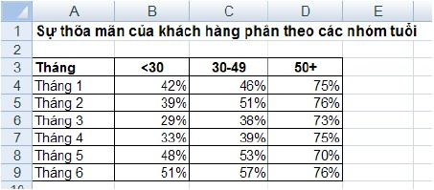
Hãy làm theo các bước sau để vẽ đồ thị:
Bước 1. Chọn vùng dữ liệu A3:D9, chọn luôn các nhãn của các cột.
Bước 2. Chọn kiểu đồ thị từ Ribbon → Insert → Charts.
Mỗi nhóm đồ thị bao gồm nhiều kiểu khác nhau, ví dụ chúng ta chọn nhóm Column ->Clustered Column.
Bước 3. Xong bước 2 là chúng ta đã có ngay một đồ thị dạng cột như hình trên, tuy nhiên chúng ta có thể đổi các bố trí của các thành phần trên đồ thị. Chọn đồ thị → Chart Tools → Design → Chart Layout → Chọn cách bố trí thích hợp. Ví dụ ta chọn kiểu Layout 3 trong Chart Layout.
Bước 4. Đảo các chuỗi số liệu từ dòng thành cột và ngược lại: Chart Tools → Design → Data → Switch Row/Column. Chúng ta thực hiện lệnh này khi các đồ thị ở bước trên chưa hiển thị đúng như mong muốn. Ví dụ chúng ta muốn nhóm các nhóm tuổi lại để dễ so sánh giữa các tháng với nhau.
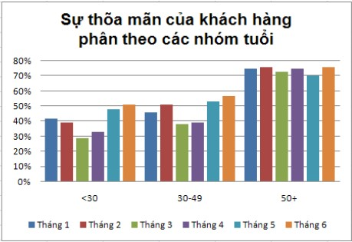
Bước 5. Nếu thấy kiểu đồ thị trên không đẹp, chúng ta có thể đổi sang kiểu khác bằng cách: Chart Tools → Design → Type → Change Chart Type, hộp thoại Insert Chart hiển thị liệt kê toàn bộ các kiểu đồ thị hiện có của Excel tha hồ cho bạn lựa chọn.
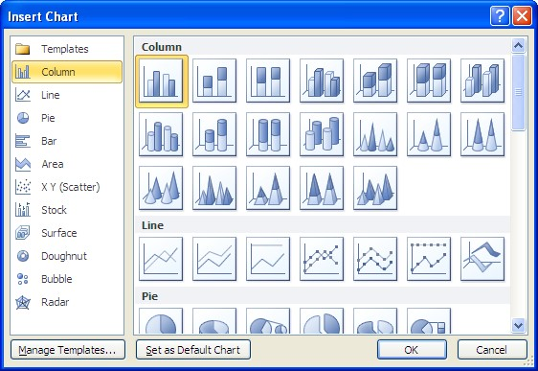
Bước 6. Ngoài ra, nếu bạn thấy tông màu của đồ thị chưa đẹp thì vào chọn Chart Tools → Design → Chart Styles → chọn More ().
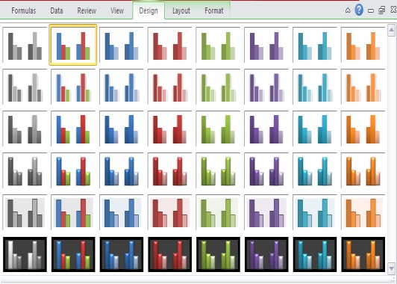

1.2. Điều chỉnh, định dạng đồ thị
* Định dạng Chart Area Hiệu chỉnh Chart Area
Chúng ta có thể hiệu chỉnh màu sắc, hiệu ứng, đường kẻ, khung, đổ bóng… cho Chart Area bằnh cách: chọn Chart Area → nhấp phải chuột → chọn Format
Chart Area…
Ngoài ra chúng ta có thể vào Ribbon → Chart Tools → Format nhóm Shape Styles có cung cấp rất nhiều mẫu định dạng dựng sẵn rất đẹp.
Fill: Nhóm lệnh liên quan đến tô nền cho thành phần đang chọn
Border Color: Nhóm lệnh liên quan đến kẻ khung và màu sắc của thành phần đang chọn
Border Styles: Các kiểu đường két kẻ khung của thành phần đang chọn.
- Shadow: Liên quan đến việc đổ bóng cho thành phần đang chọn
- 3-D Format: Tạo hiệu ứng 3-D cho thành phần đang chọn.
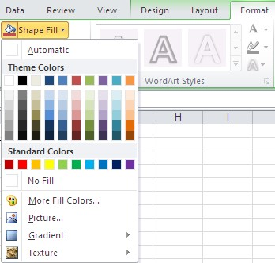
* Hiệu chỉnh Flot Area
Chọn Plot Area → Chart Tools → Format → Shape Styles → chọn kiểu định dạng.
Muốn phóng to/ thu nhỏ Plot Area → Nhấp chuột trái vào các nút bao quan Plot Area và kéo hướng vô Plot Area để thu nhỏ và hướng ra ngoài Plot Area để phóng to.
* Hiệu chỉnh tiêu đề đồ thị, chú thích, tiêu đề
Tùy theo kiểu đồ thị đang xử lý mà Excel cho phép chúng ta hiệu chỉnh các loại tiêu đề của kiểu đồ thị đó.
Thêm tiêu đề chính cho đồ thị: Chart Tools → Layout → Labels → Chart Title → lựa chọn kiểu từ danh sách.
Thêm tiêu đề cho trục hoành (hay trục tung): Chart Tools → Layout → Labels → Axis Titles → lựa chọn kiểu từ danh sách.
Thêm chú thích: Chart Tools → Layout → Labels → Legend → lựa chọn kiểu từ danh sách.
Thêm nhãn dữ liệu: Chart Tools → Layout → Labels → Data Labels → lựa chọn kiểu từ danh sách.
Để thêm bảng dữ liệu vào Chart Tools → Layout → Labels → Data Table → lựa chọn kiểu từ danh sách.
Ngoài ra chúng ta có thể chèn các Text Box vào đồ thị Chart Tools → Layout → Insert → Text Box.
* Hiệu chỉnh đường lưới ngang và dọc
Muốn thêm hay bỏ đường lưới trước tiên chúng ta chọn Plot Area, rồi vào Chart Tools → Layout → Axes → Gridlines → chọn kiểu phù hợp từ danh sách.
Để hiệu chỉnh màu sắc, kiểu của đường lưới nào thì chọn và vào Chart Tools → Format → Shape Style → chọn kiểu và màu sắc theo nhu cầu.
* Hiệu chỉnh các trục
Muốn hiệu chỉnh thông số cho trục trên đồ thị thì chúng ta hãy chọn trục → nhấp phải chuột → chọn Format Axis…

2. Định dạng trang văn bản cho bảng tính

2.1. Định dạng cỡ giấy, hướng in
* Chọn cỡ giấy
1. Chọn Page Layout -> Size -> chọn khổ giấy.
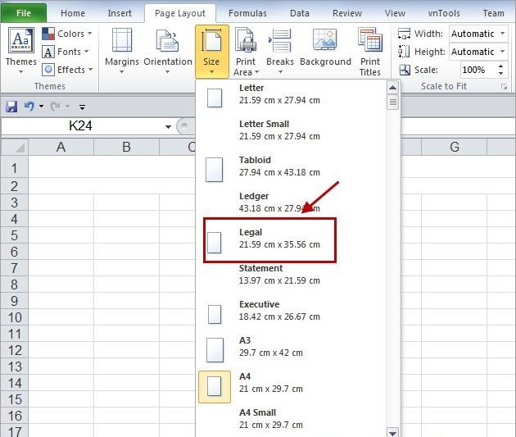
2. Để thiết lập khổ giấy các bạn chọn Page Layout -> Size -> More Paper Sizes.
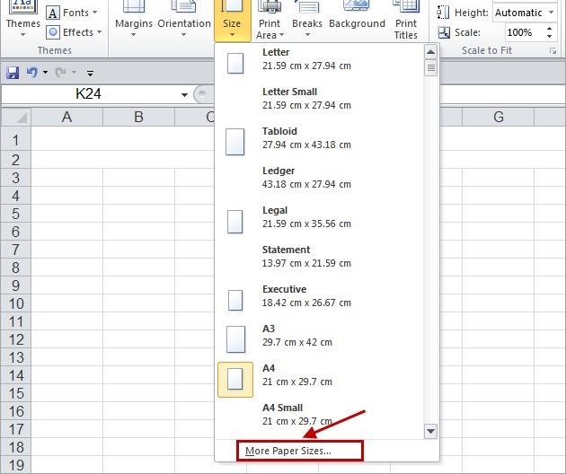
Sau đó các bạn thiết lập khổ giấy và nhấn OK.
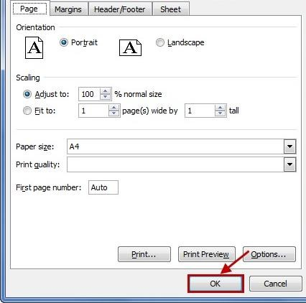
* Hướng của trang in (Orientation)
- Chọn tab Page Layout -> Orientation -> chọn chiều trang giấy.
Portrait: trang dọc.
Landscape: trang ngang.
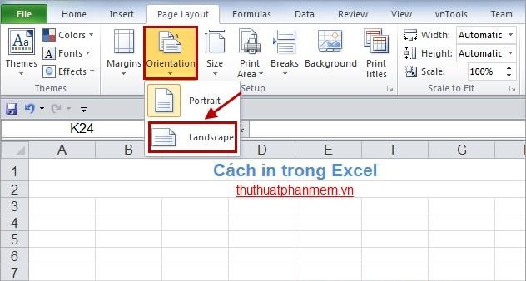

2.2. Đặt lề cho trang in
* Căn lề giấy (Margins)
1. Trên thanh công cụ các bạn chọn Page Layout → Margins → chọn kiểu căn lề có sẵn.
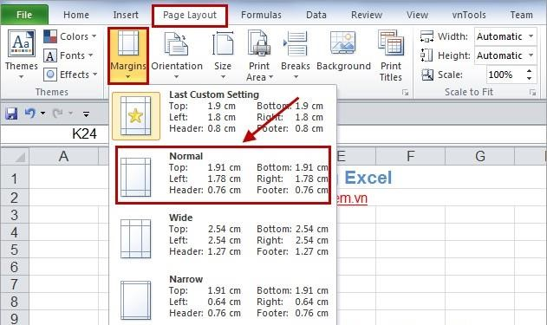
2. Các bạn có thể thiết lập căn lề theo ý muốn bằng cách chọn: Page Layout → Margins → Custom Margins.
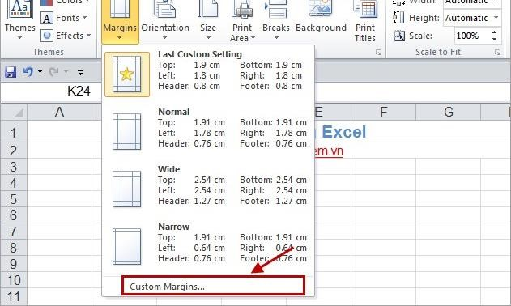
Hộp thoại xuất hiện các bạn căn lề sau đó nhấn OK.
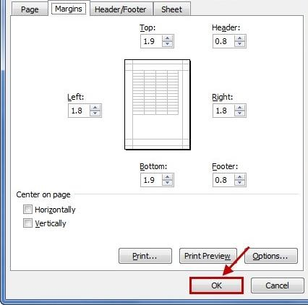

2.3. Tạo tiêu đề trên, tiêu đề dưới cho trang
Vào Ribbon → View → chuyển sang chế độ xem Page Layout → Tiến hành thêm Header và Footer vào.
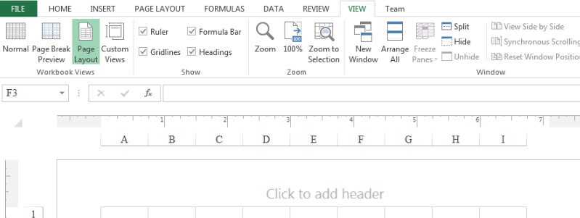
Lưu ý bạn phải nhấp chuột vào vùng Header hoặc Footer thì nhóm lệnh Design mới hiện ra.
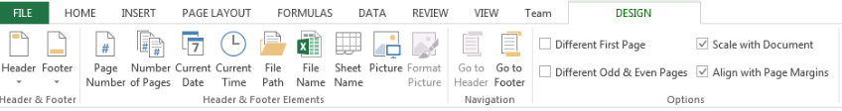
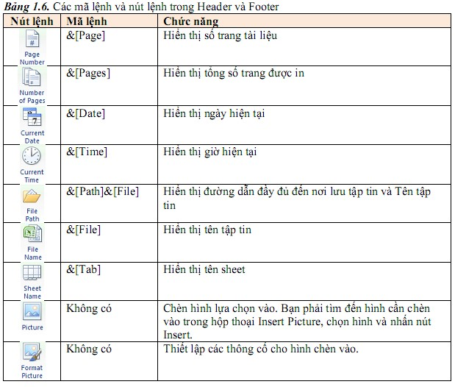
Do Excel dùng ký hiệu & để bắt đầu mã lệnh, do vậy trong trường hợp đoạn văn bản trong Header và Footer cần dùng ký hiệu & thì bạn hãy nhập ký hiệu này 2 lần &&. Ví dụ bạn muốn nhập “Công thức & Hàm” vào Header thì hãy nhập “Công thức && Hàm”.
Các lựa chọn khác của Header và Footer:
Different First Page: Nếu chọn thì bạn có thể thiết lập thông tin khác vào header/ footer của trang đầu tiên so với header/ footer của các trang còn lại trong tài liệu.
Different Odd & Even Pages: Nếu chọn, thì bạn có thể đặt header/ footer khác nhau cho các trang chẵn và các trang lẻ.
Scale With Document: Nếu chọn, kích thước chữ của header/ footer sẽ tăng giảm theo tài liệu khi tài liệu sử dụng chức năng in có điều chỉnh tỉ lệ phóng to/ thu nhỏ.
Align With Page Margins: Nếu chọn, lề trái và lề phải của header/ footer canh đều với lề trái và lề phải của tài liệu.

2.4. Lặp lại tiêu đề bảng tính khi sang trang
Để lặp lại tiêu đề bảng tính khi sang trang làm theo bước sau:
Bước 1: Vào thẻ Page Layout -> Page Setup -> kích chọn vào biểu tượng mũi tên phía dưới:
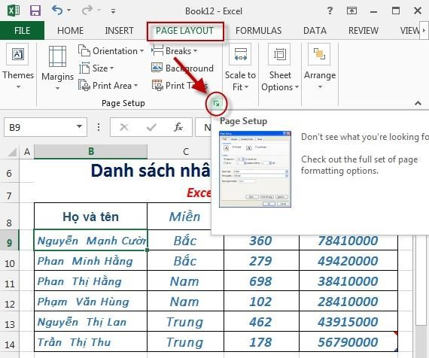
Bước 2: Hộp thoại Page Setup xuất hiện kích chọn tab Sheet trong mục Rows to repeat at top kích chọn biểu tượng để lựa chọn dòng tiêu đề cần lặp lại trên đầu mỗi trang khi sang trang mới:
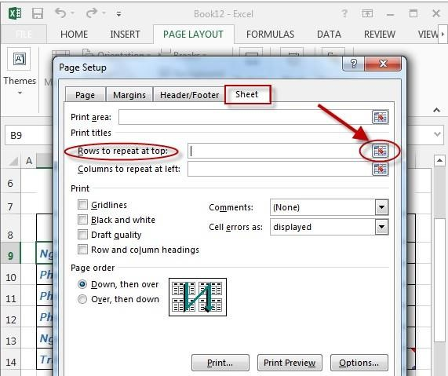
Bạn cũng có thể lựa chọn cột tiêu đề cần lặp lại khi sang trang mới được hiển thị phía bên trái của bảng tính bằng cách chọn dữ liệu trong mục Columns to repeat at left.
Bước 3: Sau khi lựa chọn xong bạn chọn 1 trong các tùy chọn sau:
Print: Thực hiện in luôn trang tính.
Print Preview: Thực hiện xem trước khi in.

3. In ấn
- Chọn vùng in (Set Print Area): Chọn vùng cần in (bôi đen) sau đó chọn Page Layout → Print Area → Set Print Area.
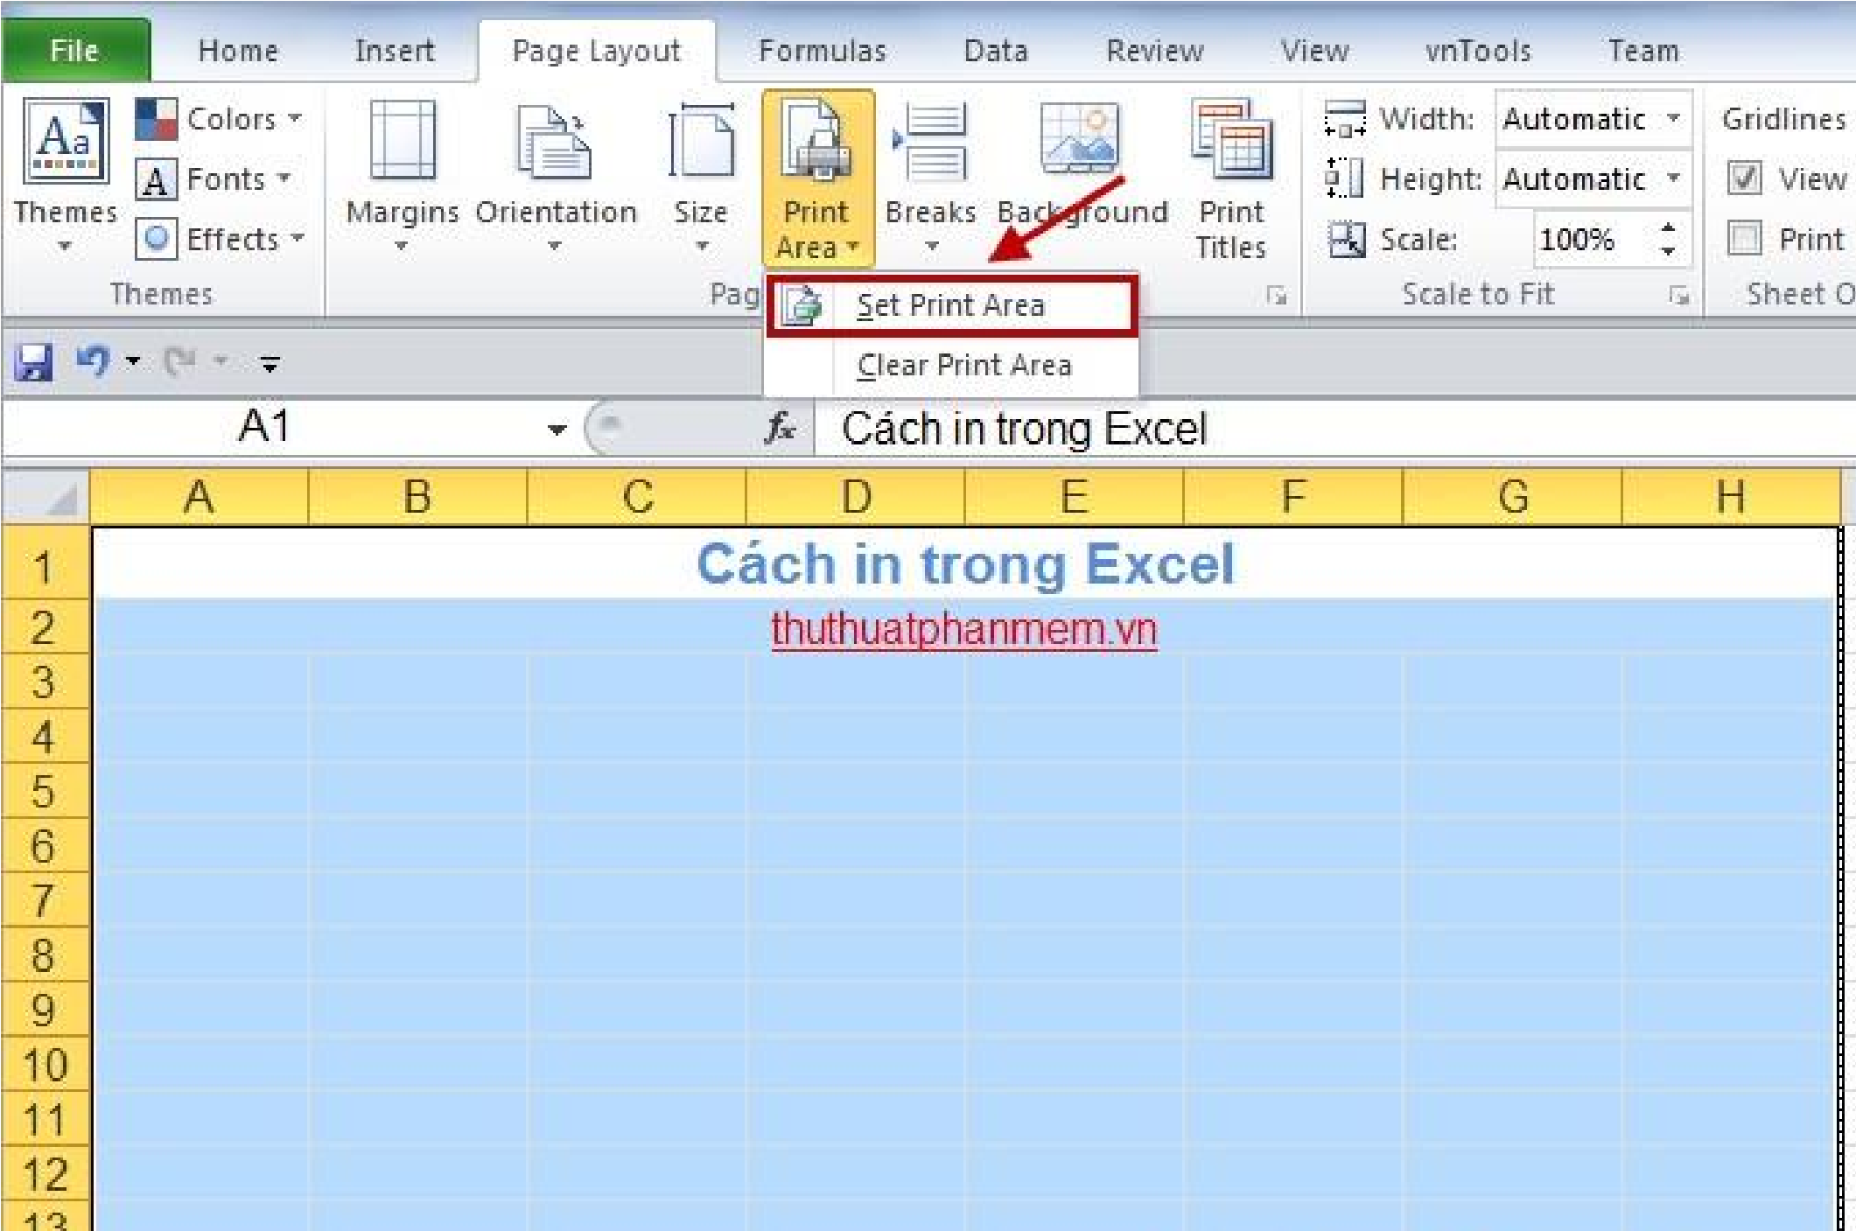
- Điều chỉnh tỉ lệ phóng to thu nhỏ của trang in: Chọn Page Layout, trong phần Scale to Fit các bạn chỉnh sửa tỉ lệ trong Scale. Có thể thu nhỏ tài liệu xuống 10% và phóng to lên 400%.
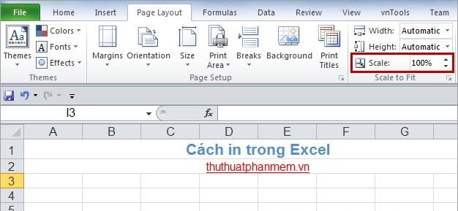
- In đường lưới của các ô: Khi in trang bảng tính Excel, các bạn muốn in cả đường lưới trong Excel các bạn chọn Page Layout và trong phần Gridlines của Sheet Options các bạn đánh dấu vào ô vuông trước Print.
* Thiết lập thông số trong hộp thoại Print
Chọn File -> Print (hoặc tổ hợp phím Ctrl + P).
Xuất hiện phần thiết lập Print và xem trước khi in.
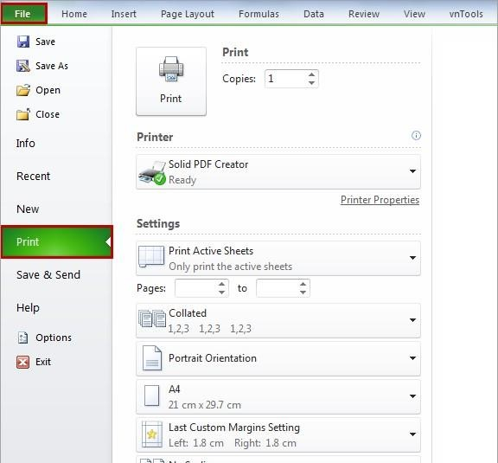
Các bạn thiết lập mốt số thông số trong hộp thoại.
Printer: Chọn máy in.
Settings: Chọn sheet hay vùng cần in, trong settings gồm các tùy chọn:
Print Active Sheets: Chỉ in sheet hiện tại hoặc các sheet được chọn.
Print Entire Workbook: In toàn bộ Wordbook.
Print Selection: Chỉ in vùng đang được chọn.
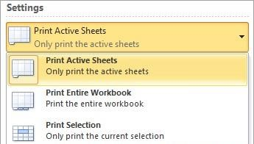
Thiết lập lại một số thông số chiều giấy, khổ giấy, căn lề…
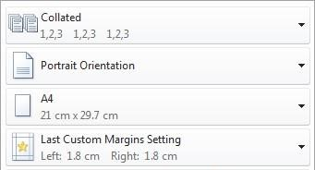
Chọn số bản in trong phần Copies và sau khi thiết lập xong các bạn nhấn Print để bắt đầu in.
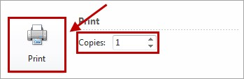
* Chọn hình thức in
Để gọi hộp thoại Print, bạn chọn nút Office → chọn Print hay nhấn tổ hợp phím <Ctrl+P>. Dùng hộp thoại này để chọn máy in, chọn trang cần in, chọn số lượng bản sao và một số tùy chọn khác.
Selection: Chỉ in vùng đang chọn trước nhấn lệnh Office
  - Active sheet(s): Chỉ in sheet hiện hành hay các sheet đang chọn.
  - Entire workbook: In toàn bộ workbook
  - Table: Chỉ có tác dụng khi ô hiện hành đang trong một bảng, nếu chọn thì chỉ in bảng này.
  - Ignore print areas: Khi chọn, Excel sẽ bỏ qua tất cả các thiết lập vùng in đã thực hiện.
* Ngăn không cho in một số vùng
Trong một số trường hợp, dữ liệu có các thông tin nhạy cảm mà bạn không muốn in ra. Khi đó bạn làm theo các cách sau.
  - Ẩn các dòng hay cột chứa thông tin đó. Home → Cells → Format → Chọn lệnh ẩn.
  - Tô màu chữ giống với màu nền của các ô.
  - Vẽ hình đè lên vùng dữ liệu nhạy cảm.
* Ngăn không cho in các đối tượng
Một số đối tượng trên bảng tính như đồ thị, hình vẽ, SmartArt mà bạn không muốn in thì làm như sau:
B1. Nhấp phải chuột lên đối tượng và chọn Size and Properties.
B2. Chọn ngăn Properties trong hộp thoại
B3. Bỏ lựa chọn tại Print Object.
HƯỚNG DẪN SỬ DỤNG GIÁO TRÌNH
1. Phạm vi áp dụng mô đun:
- Chương trình môn học được sử dụng để giảng dạy cho trình độ Trung cấp nghề.
- Tổng thời gian thực hiện môn học là 90 giờ, giáo viên giảng các giờ lý thuyết, kết hợp với các giờ thực hành đan xen.
2. Hướng dẫn về phương pháp giảng dạy, học tập mô đun:
- Đối với giáo viên, giảng viên:
+ Hình thức giảng dạy chính của môn học: Lý thuyết trên lớp kết hợp với thảo luận nhóm và thực hành trong phòng máy.
+ Giáo viên trước khi giảng dạy cần phải căn cứ vào nội dung của từng bài học chuẩn bị đầy đủ các điều kiện thực hiện bài học để đảm bảo chất lượng giảng dạy. Các bài tập thực hành được xây dựng theo nội dung từng bài.
- Đối với người học:
+ Thực hiện tốt các bài tập thực hành được giao;
+ Tìm và đọc các tài liệu về trình bày văn bản hành chính.
+ Tìm hiểu và đọc các tài liệu về trình bày bảng tính Excel. Thống kê dữ liệu.
3. Những trọng tâm cần chú ý:
- Các thao tác cơ bản trên bảng dữ liệu
- Cách sử dụng các hàm cơ bản;
- Cơ sở dữ liệu trong Excel.
TÀI LIỆU THAM KHẢO
[1] Phạm Phương Hoa, Phạm Quang Huấn, Excel Dành Cho Người Tự Học, Nhà Xuất Bản Thanh Niên, 2020.
[2] Phạm Quang Huy, Phạm Quang Huấn, Tự Học Nhanh Microsoft Office-Microsoft Office Dành Cho Người Bắt Đầu, Nhà Xuất Bản Thanh Niên, 2021.

